行政院及所屬各機關出國報告
(出國類別：考察)

「推動成人網站年齡認證制度與防堵網路犯罪及保護兒少上網安全之國際交流及考察反制垃圾郵件」
考察報告書

服務機關：  姓名職稱： | 國家通訊傳播委員會  傳播內容處黃副處長世雄、蕭科員肇君  法律事務處李副研究員德玲
派赴國家： | 德國、荷蘭
出國期間： | 96年12月17日至12月22日
報告日期： | 97年3月20日

《報告摘要》
通訊傳播科技發展日新月異，網際網路普及的結果，不但使得網路安全及兒少保護成為各界逐漸開始正視的嶄新課題，也連帶使得傳統的內容管制模式受到衝擊。此外，網路電子商務的蓬勃發展之際，由於法規欠缺，致使電子郵件遭不當濫用形成垃圾郵件（spam），損及我國際形象。有鑑於此，本會於96年12月中執行「推動成人網站年齡認證制度與防堵網路犯罪及保護兒少上網安全之國際交流及考察反制垃圾郵件」出國計畫，還特意選擇向來少為我國所知之德國及荷蘭作為參訪對象。其中，德國獨具特色的「受管制下的自我管制（或可依國情另譯為『具有他律意義的法律下的自律』）」（regulated self-regulation）模式，在引進社會力參與共同管制上，有別於我國較熟知之英美模式，頗具參考意義。至於荷蘭在歐盟條約基礎上管制垃圾郵件之實績，亦為歐盟執委會稱道，而其通訊及郵務主管機關OPTA因定期向其會員國舉辦訓練課程，本次參訪爰在此安排一日之訓練課程，並就其法規架構及執行方式進行深入瞭解。本報告在此僅就出訪目的、出訪過程、心得及建議等擇要擬撰，並盼對推動相關業務能有所助益。

「推動成人網站年齡認證制度與防堵網路犯罪及保護兒少上網安全之國際交流及考察反制垃圾郵件」考察報告目錄
壹、目的 4
貳、過程 6
一、 德國ISP業者公協會組織（ECO.DE，下稱ECO） 6
（一）ECO之成立背景與性質 6
（二）ECO所提供之服務 6
（三）ECO在兒少保護及上網安全之作為 7
（四）ECO在反制垃圾郵件上之作為 9
二、 德國兒少上網保護團體（Jugendschutz.net，下稱J網站） 12
（一）德國媒體與兒少保護管制概況 12
（二）德國電訊媒體與兒少保護管制概況 14
（三）德國兒少上網保護團體J網站 16
（四）J網站所處理之不法及有害之網路內容 17
（五）J網站對於不法及有害網路內容之具體作為 17
（六）J網站對於未來網路內容管理的展望 18
三、 OPTA (Onafhankelijke Post en Telecommunicatie Autoriteit) 19
（一）OPTA之成立背景與機關性質 19
（二）OPTA之組織架構 19
（三）OPTA之權能 20
（四）OPTA反制垃圾郵件訓練課程表 20
（五）訓練課程說明（本部分請勿引用） 21
參、心得與建議事項 33
一、 成人網站年齡認證制度與防堵網路犯罪及保護兒少上網安全 33
（一）我國與德國對於與兒少相關之網路內容管制比較 33
（二）我國之借鏡與展望 34
二、 反制垃圾郵件 45
（一）荷蘭電信法與我國《濫發商業電子郵件管理條例》草案比較 45
（二）我國之借鏡與展望 45
肆、致謝 48
伍、附件 48

「推動成人網站年齡認證制度與防堵網路犯罪及保護兒少上網安全之國際交流及考察反制垃圾郵件」

考察報告

壹、目的
通訊傳播科技發展日新月異，已然徹底地改變了世界的形貌及人們的生活。截至2007年6月底為止，我國有線寬頻用戶達453萬戶，電話撥接用戶數為92萬戶，ISDN用戶數為8千，學術網路(TANet)用戶數為448萬人，行動網路用戶數為1,027萬戶。將上述各個連線方式用戶數經過加權運算，並扣除低用度用戶、一人多帳號與多人一帳號等重複值後，估算至2007年6月底，我國經常上網人口為999萬人，足見我國在網際網路硬體建置規模及人民使用網際網路之普及性方面，均已達到資訊化社會之程度。
然而，網際網路普及的結果，不但使得網路安全及兒少保護成為各界逐漸開始正視的嶄新課題，也連帶使得傳統的內容管制模式受到衝擊。截至2007年底，以「兒少保護」及「網路安全」等關鍵字查詢政府出版資料回應網「公務出國報告」（http://open.nat.gov.tw/OpenFront/index.jsp），我國以類似主題指派公務人員出國參訪或參與會議者之報告者，計有「兒少上網安全英國參訪團」（教育部，2004）、「（韓國）亞太地區網路安全研討會」（新聞局，2005）、「赴澳洲考察網路安全機制」（國家通訊傳播委員會，2006）3篇。這除了顯示相關議題牽連甚廣、具有跨部會之性質之外，也顯示我國近年來就此積極向世界各先進國家吸取經驗的決心。
進一步整理前開相關出國報告，其結論大致可歸納為（一）鑑於網路具有跨國而無遠弗屆之性質，有關兒少安全網路工作，應加強國際間交流與合作、（二）整理世界各國管制經驗，欲推動兒少安全網路工作，尚需政府、業者及公民團體三方共同參與、（三）在上述原則下推動兒少安全網路工作之際，亦應檢討修正我國相關法規。然而，或由於我國發展歷程特殊，即令是學界或公民團體，迄今往往仍有「大有為政府」的期待，相關管制作為除有引發侵犯言論自由及沾染政治色彩之疑慮，其管制架構對本地公民社會（civil society）之正常發展或未盡具有正面意義，則社會力量在相關工作上究竟可以扮演何種角色，自然值得進一步探究。
此外，在網路與寬頻服務日益普及、網路電子商務的蓬勃發展之同時，在運用網路作為行銷工具方面，也引發了許多問題。特別是由於電子郵件（e-mail）具有成本低廉、易於大量散播、傳送快速等多重特性，遂受到電子商務經營者（以下簡稱廣告主）青睞而大量運用，惟由於廣告主多未瞭解網路傳銷特性，僅以開信率或廣告點擊率計算廣告費用，加以欠缺法規規制，致使電子郵件遭不當濫用形成垃圾郵件（spam），損及我國際形象。
有鑑於此，國家通訊傳播委員會（以下簡稱本會）本次出訪，特派傳播內容處黃副處長世雄、蕭科員肇君以及法律事務處李副研究員德玲，於96年12月17日至12月22日出國進行交流考察，考察目的除延續之前「推動成人網站年齡認證制度與防堵網路犯罪及保護兒少上網安全」之主題，亦含括近來引發關注之反制垃圾郵件（anti-spam）議題，並特別以歐盟成員國之德國與荷蘭作為參訪對象（行程請見下表）。

日期 | 參訪行程
12/17 | 台北啟程
12/18 | 抵達德國法蘭克福，至科隆參訪ECO.DE
12/19 | 至曼因參訪Jugendschutz.net，前往荷蘭海牙
12/20 | 於荷蘭通訊郵政主管機關OPTA接受反制垃圾電子郵件訓練
12/21 | 前往阿姆斯特丹搭機返國
12//22 | 返抵國門

其中，德國乃是世界各國中率先於1997年對相關網路行為進行立法管制者，並於2002年就其兒少保護及上網安全進行管制革新，在相關領域卓有成就，惟較少為國人所知。而為瞭解德國社會力量在兒少保護工作上之角色，本次還在有限時間內分別拜會了德國ISP公協會組織（ECO.de）及由各邦依德國新版兒少法及協議共同成立之專業兒少上網保護團體（Jugendschutz.net）。至於荷蘭，除歐盟早於2002年5月正式通過Directive2002/58/EC《電子通訊中個人資料處理及保護隱私指令》（Concerning the Processing of Personal Data and the Protection of Privacy in the Electronic Communication）以為各會員國規範直銷行為之最低標準，其主管機關OPTA並定期就垃圾郵件對各歐盟會員國舉辦課程，近來亦因反制垃圾郵件有成而深受歐盟執委會肯定，爰在此安排為期一日之訓練。相信本會此次參訪德國與荷蘭之經驗，對於刻正推動數位匯流相關法制工作及思考網路安全相關議題之我國而言，應有參考價值。

貳、過程

德國ISP業者公協會組織（ECO.DE，下稱ECO）

（一）ECO之成立背景與性質
德國ECO（Association of the German Internet Industry）成立於1995年，為德國境內網際網路服務者 (ISPs) 間及其他網際網路之營業事業體所組成之一非營利性質（non-profit）之公協會，目前ECO已成為德國暨歐盟最大之網際網路服務者聯盟（至於德國網路多媒體內容業者另有行會FSM，但由於位在柏林、距離較遠，爰不在本次參訪範圍），亦同時擔任歐洲電信協會主席，其社員包括370家以上之網際網路服務提供者，年營業額超過450億歐元，並共計雇用了超過25萬以上的勞工。
ECO總部位於德國科隆（Cologne），但在柏林（Berlin）及法蘭克福（Frankfurt）亦分別設有辦公室，雖為民間組織，惟力圖發揮其影響力，不但經常舉辦各種活動促成網際網路業者間之對話與合作，並經常舉辦各種論壇，尋求產、官、學界間之共識，其中在所有市場參與者間技術及規範上之交流，涵蓋面向極廣，包括：規範之制定(Law & Regulation)、青少年保護(Youth Protection)、無線區域網路(WLAN)、網路電話(VoIP)、行動電子商務(M-commerce)及資訊安全(Security)等。
該協會目前之財源係來自於其企業會員所繳納之會費及爭取承接如歐盟相關專案之預算等，旗下正式雇用的員工計有30名，當中並包含8位律師，以專案計畫方式協助協會處理網路發展相關議題，而目前亦配合歐盟推動「更安全網路升級」（Safer Internet plus，SIP）等計畫。

（二）ECO所提供之服務
ECO所提供之服務主要包括下列事項：
- 德國商業上資訊之交換DE-CIX(German Commercial Internet Exchange)
- 白名單建置計畫(Certified Sender Alliance，CSA- white list project)
- 網際網路上不法內容之申訴(Internet Content Task Force -hotline for complaints about illegal contents on the internet，ICTF)
- 資料稽核(Data Center Star Audit)
- 法務諮詢(Legal consultancy regarding IT and telecom)
- 歐盟Anti-spam資料庫之建置(Spot spam-European Anti-Spam Database)
- 不定期活動之舉辦(Event management)

（三）ECO在兒少保護及上網安全之作為
- 參與歐盟「更安全網路升級」計畫
寬頻在歐洲逐漸成長、3G行動電話等新科技問世，致使兒少上網的人數增加。2003年一份調查指出，40％的兒童反映在網路上有人要求與他們單獨見面，以及調查指出有22％的兒童反映確實與對方見面；當中，有51％的兒童反映並未向家長與老師反映此一情況，卻有超過2/3的家長信任兒少足以應付網路上令人不舒服的情況。有鑑於此，歐盟投注4,500萬歐元推動「更安全網路升級」的多年度計畫，而ECO亦為參與者之一。
- 歐盟「更安全網路升級」計畫的目標
  - 對抗網路不法（illegal）內容（兒童色情、不法成人色情及種族歧視）
    - 整合既有「希望熱線」（Internet Hotline Provider，INHOPE）之申訴受理機制（該機制尚不及於調查、逮捕或起訴）
    - 增進合作，解決上述機制於各國法律管制強度不一之限制
      - 交換訊息。
      - 成立新的「希望熱線」。促進國際合作
      - 相關統計資料分享。
      - 提升知覺意識。
    - 增加執法機關對不法內容的分析
      - 運用科技作為工具。
      - 對於功能性要求進行調查。
    - 促進執法機關在歐盟及國際層次互相合作
      - 對抗兒童剝削及網路犯罪等
      - 與他國聯繫
    - 建立財務執行機制，防止透過信用卡消費及挹注
  - 處理不欲（unwanted）或有害（harmful）內容
有別於「不法內容」，「不欲或有害內容」意指家長、師長或其他成年人認為對兒少恐造成損害之內容，可能包括色情、暴力、種族偏見、恐外症（xenophobia）、厭食症（anorexia）、自殺…等。
  - 推廣更安全網路環境－透過自律機制限制有害或不法內容以上科技流通
    - 針對兒少保護在非營利組織間建立主題式的合作網路
    - 針對兒少安全及行動電話推動自律措施
    - 成立更安全網路論壇（Safer Internet Forum）交換意見
  - 提升意識－讓一般大眾、家長、社運團體、老師級孩童能知悉相關內容
    - 整合網路，成立相關節點，目前歐盟計有23個節點成立，並於國家、區域、地方等層級推動相關喚醒意識計畫
    - 整合網路，促進多方合作，免費提供家長、老師及兒童等相關的資訊。
    - 成立「求助專線」（Help Lines），當兒少對於不法及有害問題有疑惑，或感受不舒服或驚嚇時，得以致電求助
    - 每年二月籌辦更安全網路日（Safer Internet Day）喚起各界注意
- 協助推動跨國界之「希望熱線」
「希望熱線」至2007年底為止已有8年歷史，其前身為1998年創立之希望熱線論壇，自1999年正式成立協會後，並配合歐盟執委會推動各期網路行動計畫（INHOPE1:2000-2002；INHOPE2：2002-2004；INHOPE3：2004-2006；INHOPE4：2006-2009），其規模亦自原先的8個熱線專案擴展至分佈於27個國家中的30個會員，其中，計有24個歐盟成員，並有亞洲、美國及澳洲的會員加入，其會員資格並不限定於政府部門、網路產業或兒福團體，其宗旨乃在於減少網路上的不法內容及行為。
依「希望熱線」協會章程第5條，各熱線必須接受公眾對於涉嫌違法之網路內容或行為之申訴，該申訴處理過程並應有效透明，並受政府、產業、司法及網路使用者的支持。而其成員間，亦需彼此交換不法內容之資訊、分享經驗、維持機密，並尊重其他會員之處理程序。至關希望熱線所處理者，乃涉及所有不法及有害之素材，而其成員的關注焦點之一，即兒童色情（child pornography）及網路上兒童虐待（abuse of child）的問題。
依據聯合國兒童基金會（United Nations Children’s Fund，UNICEF）2001年的調查指出，八成以上戀童相關（pedophile-related）的調查都牽涉一個以上國家、九成並與網路有關，而依據美國國家失蹤及剝削兒童中心（National Center for Missing & Exploited Children，NCMEC）2005年的調查指出，大多（57％）兒童色情持有人所以受到執法單位注意，乃出自於民眾通報。對於此一全球性問題，希望熱線還足以作為解決的機制，並針對兒童色情、與兒童相關之不適當圖片、兒童裸體、兒童的化妝打扮（grooming）、兒童販運、兒童性旅行、成人色情為兒童取得、成人色情、極端的成人內容、種族主義及恐外症（xenophobia）、鼓吹對個人施暴、恐怖主義、藥品、不法內容及垃圾郵件（ECO是「希望熱線」中唯一對垃圾郵件進行處理者，詳見後續章節）等提出相關報告書。
相關數據顯示，截至2006年第四季，「希望熱線」每月計約可處理91,000則申訴（平均每機構每月處理3,400則），而超過35,000則申訴乃由公眾發出，並約有19,000則處理不法或有害內容。而在「希望熱線處理」處理下，所有申訴中約有21％被認定為是不法或有害的內容。不論身處何地，「希望熱線」之成員在接收到申訴後，其標準處理程序為：將申訴登入資料庫，並由希望熱線工作人員檢視所申訴之素材是否違反該國法律（以ECO而言，即由其旗下之律師受理此類申訴）－若該申訴並不違法，則不再繼續處理，若該素材確實違反該國法律，則進一步檢視其素材之來源，若該違法素材來自於本地，則希望熱線自身將不再繼續處理，而將該申訴轉由犯罪調查部門處理。若該素材來自於其他會員國，則會將申訴案件轉交給其他會員，而非放任其氾濫。但對於來自會員國外之不法素材，狀況則較棘手。2002年起，德國雖已停止對來自於國外不法內容進行追查，惟其具體作法，乃轉而要求網路平臺業者依其內國法進行「通知即移除」（notice and take down）或循其內部營業規章處理（其運作機制請詳見後續章節）。
「希望熱線」作為一統合性的組織，雖然並未直接維運任何實體的申訴服務，但卻提供其會員跨國處理相關議題及分享及交換知識及訊息之平臺，並對其會員施以相關訓練，以提升其受理品質。此外，「希望熱線」並將其相關統計資料通告相關政府單位及一般大眾，而在申訴專案（InHope）之外，亦協助推動教育宣導專案（InSafe）。多年來推動的成果指出－「希望熱線」讓網路使用者有權能夠對網路上的不法素材加以回應，在對抗網路上的兒童色情上，「希望熱線」確實是一有效之機制，熱線之間透過互相連結的方式運作確實最能發揮相關效果，而「希望熱線」在交換資訊上確實是可靠及透明的機制，以及，相關網路問題唯有在各熱線成員、政府部門、司法單位、網路產業、教育者及其他相關人員共同體認彼此均具有共同責任（shared responsibility）時才能有效解決。目前「希望熱線」的目標，是在歐盟境內每年能有兩個新熱線成立、在歐盟境外則每年能有一個新熱線成立，以及在未來進一步加強產業界及地方教育單位（Local Education Authority）的參與，並在區域之內能夠定期召開會議以討論區域性的問題。

（四）ECO在反制垃圾郵件上之作為
ECO對於防制濫發SPAM，主要採取 CSA「白名單」(Certified Sender Alliance)及SpotSpam「反垃圾郵件資料庫」(European Anti-Spam Database)兩種方式執行，說明如下：
- CSA Whitelist Project
  - CSA白名單計畫主要特點
由德國直銷協會(German Direct Marketing Association)與ECO共同執行，所建置之白名單使ISP業者得確保其郵件傳送服務品質。大量郵件之寄送者僅得透過認可(Accreditation)管道寄送，亦可制裁傳送Spam之行為。
  - CSA白名單計畫之運作方式
CSA計畫運作之面向主要包括：寄件者白名單之資料庫乃儲存於一電腦檔案中，該檔案之維護工作由ECO執行，而ISP業者則從該檔案中下載資料以資進行過濾。該電腦檔案中紀錄許多寄件者伺服器及寄件者個人之資料。確保透過此模式進行之交易安全。新伺服器如要加入白名單，必須通過ECO認可之程序。ECO執行相關服務品質之管控。
  - CSA白名單計畫之效益
ECO提供之機制，可使市場成員得減少交易成本，而專注於本業商業發展。ECO之建構，成為ISP業者與行銷者溝通之介面平台。ECO維持嚴格的認證程序以確保白名單機制的品質。ECO接受收件者之抱怨 (hotline for complaints)，使ISP業者們得專注於利用有企業資源以提供最佳化服務。
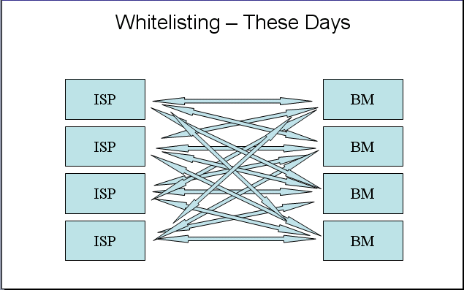

目前狀況
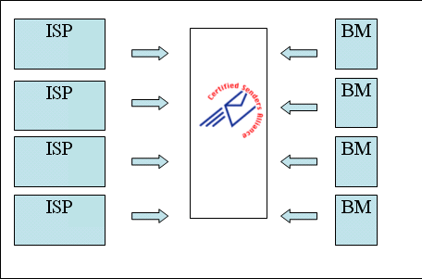

CSA計畫之遠景圖
- 關於SpotSpam計畫
- 計畫緣起

Spam為一跨國際間之問題 (International problem)。國際間之合作可有效改善Spam之問題。法律面之執行須加強。Spammer必須為其行為付出一定之代價。需要末端使用者之申訴作為查緝之方向。網路釣魚 (Phishing)之行為層出不窮。
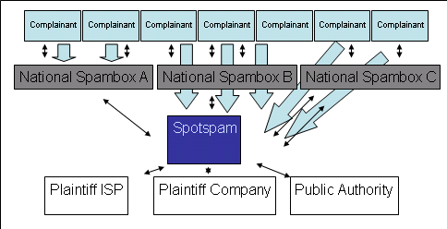
- 計畫示意圖

- 可能之執行方式

可能之執行措施包括：停止傳送Spam行為之命令(desist order)、行政罰鍰(Administrative fine)、刑事追訴(Criminal fines)、民事損害賠償(Damages)。
- 案例研習

整個Spam案件由申訴→主管機關所建置之Spambox調查→透過Spotspam之機制進行跨國境調查→最後採取法律行動，行動範圍擴及於歐盟境內四國。
- Spotspam執行示意圖
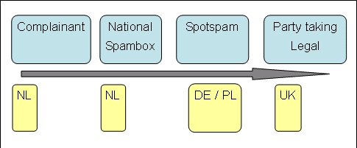

德國兒少上網保護團體（Jugendschutz.net，下稱J網站）

（一）德國媒體與兒少保護管制概況
德國雖是世界各國中首先於1997年就網路相關行為展開立法者（《資訊服務與通訊服務法》，又稱《多元媒體法》／Information and Communication Services Act／ Informations-und Kommunikationsdienste-Gesetz，InKDG），然而有鑑於原先相關立法在匯流脈絡下益顯龐雜、另有標準不一、中央（聯邦）及地方（各邦）自治團體權責不明之問題，其兒少保護管制架構源於2002年5月起有了進一步的改革，也就是自2003年4月起，在聯邦層次（federal）制訂了新版《兒少保護法》（Protection of Young Persons Act／Jugendschutzgesetz，JuSchG）以替代原1985年訂定之《散布不良內容殘害青少年法》（Act to regulate the dissemination of writings and media contents harmful to young persons／Gesetz über die Verbreitung jugendgefährdender Schriften und Medieninhalte，GjSM）在廣電及網路方面的適用。此外，在各邦（state／Lander）間，則在既有針對公共廣電及商業廣電的協議外，另外簽訂了《廣電與電訊媒體兒少及人性尊嚴保護協議》（Interstate Treaty on the Protection of Human Dignity and the Protection of Minors in Broadcasting and in Telemedia／Jugendmedienschutz-Staatsvertrag，JMStV）。
其中，新版《兒少保護法》明訂「兒童為14歲以下者」而「青少年為14歲至18歲之間者」（與我國對兒童及青少年之定義有所出入），而該法除對公共場合中之活動（餐廳、舞廳、遊戲間、其他不利於兒少之活動、其他不利於兒少之場合、提供酒精飲料、煙品…等）有所管制，並進一步區分「資料媒體」（data media）及「電訊媒體」（tele-media）。在此，「資料媒體」係指具有實質載體者，又稱「離線媒體」（off-line media），舉凡電影、影片、網路遊戲等、裝設在公共場合而有螢幕的遊戲設備…等均屬之。至於該法所稱之「電訊媒體」，則係指依德國《電訊服務法》（Tele-Services Act／TDG）及德國跨邦媒體法所提供之部分服務，一有稱「線上媒體」（on-line media），其規範對象則包含電傳服務、媒體服務及廣電廣播的提供者。
新版《兒少保護法》規定，「對兒童及青少年之教育與發展有嚴重影響」之內容，應由聯邦政府「家庭、老年、女性及兒少部」（Federal Ministry for Family, Senior Citizen, Woman and Youth）下之「有害兒少媒體局」（Federal Department for Media Harmful to Young Persons／Bundespruefstelle fuer jugendgefaehrdende，BPjM）管轄，該局係由主管機關（中央社福主管機關1人、地方社福主管機關3人）、協會組織、社會團體（相關代表需分別來自創意及表演藝術界、文學界、書籍出版及交易界、資料媒體及電訊媒體供應界、兒少福利非政府組織界、公共兒少福利團體界、教育界，以及具有出版公司地位的宗教團體界，合計8人）等各界代表組成，並藉由討論方式來確認是否有將某類內容進一步載記（index／list／label）於「殘害青少年出版品名單」（List of Publications Harmful to Young Persons）之必要。
新版《兒少保護法》規定，該名單將相關內容區分為四部分，包括「全部禁止而不公開名單之內容」（PART D，指依德國刑法第86、130、130a、131、184a、184b界定為違法，而經本法第24條斟酌若名單公布將不利兒少而無須公開名單之內容）、「全部禁止而公開名單之內容」（PART B，指依其刑法第86、130、130a、131、184a、184b界定為違法而依本法第24條斟酌而可公開名單之內容）、「不公開名單的媒體內容」（PART C，依本法第24條斟酌而不公開名單之內容）及「公開名單的媒體內容」（PART A，其他內容）。
而載記同時，亦需考量不可僅單獨依政治、社會、宗教或意識型態理由而將某內容列入，而支持藝術、科學、研究及教學之內容亦需排除，此外，對公共有利的內容亦需排除，除非其內容以難以接受方式呈現。同樣地，在考量弱勢下，若干內容得列於名單外，而該名單亦需遵從法院就其刑法第86、130、130a、131、184a、184b做成之判決。一旦列入名單，只有當理由不存在時始得移除，但任何名單在做成後25年均自動失效。
此外，該法也特別授權各邦政府依各邦法規（即前述《廣電與電傳媒體兒少及人性尊嚴保護協議》）對可能對有害於兒童及青少年之電訊媒體內容進行處理。而地方電訊媒體及兒少保護之主管機關「兒少媒體保護委員會」（Central State Agency for Media Protection of Young Persons、Commission for the Protection of Minors in the Media／Kommission fur Jugendmedienshutz，KJM）若認為某類廣電或網路等電訊媒體有必要置於上述名單而受較嚴格限制，亦得提出申請，而中央主管機關只有在理由不足或未能通過審查下始得拒絕申請。此一設置，或與德國廣電事務在傳統上屬於各邦有關，而為尊重地方自治，聯邦主管機關依法僅能在若干情況下方能介入對電訊媒體內容之管制。
不過，該法除要求應由中央最高主管機關對相關內容加以標示（index／list／label），也授權可由產業界組成之自律團體（Organisationen der freiwilliger Selbstkontrolle）進行分級（至於該國報刊出版，則由自律團體BPS進行自我管理）。比如對於電影及戲劇節目，即有「電影分級委員會」（Film Classification Board，FSK）進行分級，對於遊戲，亦有自律組織（Association for the voluntary Self-Monitoring of Entertainment Software，USK）推動此一工作。上述之「年齡分級」（age classification）機制，係將內容區分為「適合所有兒童及青少年者」、「適合6歲以上者」、「適合12歲以上者」、「適合16歲以上者」及「不適合所有兒童及青少年者」各級，而各邦政社政主管機關除可任命自律組織之成員，並可監督其分級結果，若無異議，則視為是主管機關之正式決定。乃至於廣電及網路等電訊媒體，雖同樣採用了「受管制之自我管制」（regulated self-regulation）機制，惟與上述模式略有出入（詳下節）。而值得注意的是，「電訊媒體」中凡內容與錄影帶或其他資料媒體相同，而得於螢幕播放者，依跨邦協議亦適用年齡分級機制，但其他網路等電訊媒體服務若不具前述形式，則不適用此規定。

（二）德國電訊媒體與兒少保護管制概況
在JMStV跨邦協議中，媒體內容又更進一步被區分。其中一類為「不法內容」，即德國相關法令所嚴格不允許之內容，包括 －反對自由及民主秩序或造成國家間誤解之內容（StGB 86）、違反德國憲法而將特定團體標籤化之內容（StGB 86a）、挑起對特定國家、種族、宗教之仇恨，鼓動對特定團體使用暴力或特定作為，及透過侮辱、惡意詆毀或污名化而造成個人或團體之人性尊嚴受損之內容、拒絕依國家社政當局對於國際刑法（VStGB）承諾而擾亂公共秩序之內容、用以彰顯或將殘酷或不人道之舉動視為無關緊要而損及人性尊嚴之內容（即使是虛擬的也不行）、依刑法第126條第1款界定為非法之內容、頌揚戰爭之內容、報導事實時透過呈現將死之人及暴露於嚴重身體或心靈創傷者，而損及人性尊嚴卻無益於公共利益之內容，並適足以排除其他協議、描寫兒少呈現出不自然之姿態之內容（即使是虛擬的也不行）、作為暴力對象的色情，兒童性虐待及或青少年的性行為或人獸交之內容（即使是虛擬的也不行）、依兒少法第18條被歸入名單B類及D類之內容中。至於其他「合法內容」，則包括那些內容提供者得以確定僅得以提供予成年人（closed user group）之色情內容、合乎前開名單A部分及C部分之內容，以及其他「在考量媒體內容提供之方式及脈絡下，而可能產生損害兒少發展而造成其無法自我負責或適應社會效果」之內容。
對於前述雖合法但「可能不利於兒少發展之內容」（包含那些尚未由BPjM確認的內容在內），內容提供者應當確保兒童及青少年無由收視／聽到該類內容，而提供者，則有致力藉由科技或其他工具使該類內容不可能（或難以）由兒少近用及認知，以及藉由時程安排而確保兒少在正常情形下難以收視／聽到該類內容之義務。至於具體作法，可能包括－時間管制（time-shade regulation）、以隨選方式（on-demand）提供內容，或運用過濾軟體等工具及建立年齡認證機制（Age Verification System，AVS）。
但值得注意的是，當以電訊媒體提供新聞報導、即時廣電等類似內容時，若有相當理由，則可不受相關規定之約束。而為了加強兒少保護工作，跨邦協議中亦對廣告及電視購物制訂了相關規定。此外，除電視服務者須指派專人負責有關兒少保護事項，在商業基礎上提供電傳或媒體服務之一定規模之業者亦須比照辦理，至於公共媒體，則另有其他處理、執行及處罰之程序。
先前提到，廣電服務在德國自始為各邦（land）事務，故確保相關電訊及媒體服務符合協議，尚屬各邦媒體主管機關（Landesmedienanstalaten，Media Authority，MA）職權。由於二次大戰納粹統治德國的深刻教訓，各邦之媒體主管機關均為獨立機關，其內部組織乃由社會相關團體或專家組成，其作為亦不被視為邦行政之一環，乃至於內部組織對廣電執照核發、頻率管理、廣告及節目管制準則之相關決定，始由該機關之行政人員執行。然而，有鑑於各地管制標準不一，各邦媒體主管機關還透過成立了聯合組織（ALM／DLM）來解決相關業者規避管制（forum-shopping）問題。乃至於德國雖有電信法，但電訊媒體在聯邦層級並無單一的主管機關。只有在兒少保護領域，法律賦予了KJM及經認證之自律團體（SKEs）採取禁止或阻絕相關內容及科以罰金的權責。目前獲得KJM認證者，計有「商業電視自律組織」（FSF）及「多媒體及網路產業自律組織」（FSM）。
要取得相關認證，自律組織必須證明－（一）確認控制委員會的成員獨立超然且有處理之能力、（二）相關內容提供者有適當之財源得而使該機制運作、（三）使委員會做成決定之標準應當在執行上有效保障兒少、（四）應當有檢驗、處罰或決定更正之規則（而負責兒少保護之團體，應當要有機會要求更正其決定）、（五）必須確保內容提供者必須在作成決定前知悉其決定，此外，作成其決定之理由，亦當以書面方式向利害關係人揭露、（六）需建立能負責處理申訴之組織。而相關自律團體一經KJM認證，即可有效運作4年，其認證並得延續。若自律團體之相關決定並不符合JMStV規定， KJM有權取消其認證之資格，此外，KJM即沒有其他處罰自律團體之機制。
KJM是電訊媒體與兒少保護事務的跨邦組織，各邦媒體主管機關依本跨邦協議並需提供KJM運作所需之經費、人力及物質資源，易言之，即將各媒體主管機關依跨邦廣電基金協定（Rundfunkfinanzierungsstaatsvertrag，RFinStV）所得之財源挹注部分至KJM。而該委員會的12位成員中，有6位來自於15個邦的媒體主管機關首長，並由其中之一擔任KJM之主席，另外6位，其中4位來自於各邦的兒少保護機關，另外2位則來自於聯邦的兒少保護機關，並各自有代理人1名，以確保相關工作運作順暢無虞。
此外，KJM為確保其獨立運作之特性，亦嚴格限制其成員不得為歐盟組織、聯邦政府或地方政府組織、公共廣電ARD、ZDF及Deutschlandradio及歐洲文化電視ARTE及其他商業廣電及電訊媒體之成員或工作者，以及其他與上述組織有直接或間接利益的成員或工作者。從由亦可進一步映證德國對於廣電及電訊媒體之管理，在本質上即為一重視社會參與之機制。
KJM雖然是跨邦性的組織，但它同樣得以處理一邦之內之問題。此外，KJM亦需向各邦媒體主管機關報告其決定，並與德國公共電視ARD及ZDF定期交換訊息。而基於「狐狸無法守護雞窩」的思考，KJM雖推動業者自律，但實際上所推動者仍基於共同管制（co-regulation）意義下的自律，只要服務提供者願遵照自律團體規範，自律團體又能審慎進行自律，則尚毋須KJM介入裁罰，但國家仍有最後介入的空間（特別值得注意的是，此處雖稱「國家」，但在其本質上仍然是基於社會參與的機制）。
這類型的管制模式又稱為「受管制下的自我管制」（regulated self-regulation）。而為確保網路與廣電在兒少保護上能夠維持相同水準，各邦獨立媒體主管機關（即ALM／DLM）並成立Jugendschutz.net專案計畫來與KJM合作。

（三）德國兒少上網保護團體J網站
J網站位於德國曼因（Maize），是跨邦的兒少上網保護專案，原先由德國聯邦政府兒少部（The Youth Ministries of the German Federal States）創立於1997年，之後隨著兒少保護管制架構進行調整，2003年4月起，於是改劃歸KJM管轄。至於其運作經費，JMStV明訂，在2008年年底前，J網站運作之經費應由各邦媒體主管機關及各邦共同支應，各邦支應之經費需由各邦兒少保護部門相關法規編列，並在其專業及預算上保持獨立。依JMStV規定，J網站不但應檢視電訊媒體內容，並應提供攸關於電訊媒體內容有關之建議及訓練，此外，並應協助KJM及BPjM執行相關任務。
在實務上，J網站透過搜尋網路，持續要求服務提供者尊重相關兒少保護規定，並確保服務提供者及依法成立之自律團體FSM 在接獲通告時能夠儘速移除（notice and take down）或變更其非法內容（性、暴力及極右派言論），若未能獲得回應，J網站則將會通報監督主管機關（包括本地及外國）進行後續之處理。
在德國，超過8成的網路色情及9成以上的極右派網路行為均由J網站處理，此外，J網站近來亦將關注的焦點延伸至對兒少有吸引力的線上內容上（當中可能包含有具有潛在危害兒少之內容），包括論壇、聊天室、即時訊息、行動通訊網路等。多年來，J網站推廣過濾軟體有成，並是歐盟執委會指定的過濾軟體諮詢會議成員之一。
而除了受理申訴、主動掌握相關不法內容網站， J網站亦協助推廣適合兒童閱覽的網站及推出僅兒童適用的瀏覽器，並進一步編訂相關教材提供兒童及父母師長協助兒童在網路上保護自己。此外，J網站也是「希望熱線」及「對抗網恨」（International Network Against Cyber Hate，INACH）等國際計畫的創辦會員，並持續維運相關計畫。

（四）J網站所處理之不法及有害之網路內容
- 目前工作焦點
- 頌揚自殺
- 頌揚厭食症（anorexia）
- 透過網路招募成員的區域性新納粹組織
- 運用音樂及影片青少年的右翼政治團體
- 主要入口網站
- （每週）建議優良網站
- 對於手機及遊戲展示之風險
- 不良手機內容
- 手機遊戲展示保護
- 聊天室及即時訊息中的有害接觸
- 聊天室中的性騷擾
- 即時訊息（Instant Message，IM）的性騷擾
- 不法搜尋引擎字串阻擋
- 色情內容（含Posing picture）
- 納粹內容
- 技術保護設施
- 過濾軟體及兒童專用瀏覽器
- 電腦裝置晶片卡阻斷近用不良或違法內容

（五）J網站對於不法及有害網路內容之具體作為
有鑑於德國法律所不允許之網路內容，或未必在他國違法。而為阻擋相關內容在德國境內散布，J網站及德國聯邦警察局（BKA），除與網路伺服站台及網路服務提供者密切聯繫，並與銀行帳戶系統合作推動兒少保護工作。此外，J網站合作的對象當然也包括了INHOPE與INACHE的國際網絡。至於其他在法規上尚難以清楚界定是否涉訟者，比如聊天室及自殺論壇等等，J網站則透過勸服ISP業者以自律的方式完成。具體而言，J網站在發現（或經檢舉得知）網路內容或涉及不法時，具體的作法包括－
- 要求變更內容
除兒童色情直接通告BKA（德國聯邦犯罪警察局）處理，其他內容則通知其提供者（即在無法得知其擁有者之情況下通知其平臺服務者）變更或移除。據J網站統計，透過與業者反映溝通，在不必進行到官方程序下，即可解決6成以上的類似案件。
- 要求KJM介入
如果網路伺服站台或提供者拒絕變更內容，則KJM將運用媒介法規處理。此外，對於雖未明顯違法但對青少年卻有害之內容，J網站會將之加至不良網站名單當中，則青少年不但不可以再接觸到這些網站，對這些網站進行廣告也將禁止。
- 通知移除或關閉網站（notice and take down）
J網站向各別網路提供者要求依其使用規章處理下，統計顯示，有近8成的不良內容可得移除。
- 阻絕財務挹注
在與信用卡公司及相關帳務系統合作下，可以拒絕支付給提供付費不法內容者。
- 減少可覓性
德國搜尋引擎在自律基礎上，已經同意將J網站所列名單上之網站自其系統中移除，換言之，即以德語進行搜尋，搜尋引擎將不會顯示出來。
- 通知BKA處理：
在涉及兒童色情之情況下，通知BKA進行處理。
- 通知其他「熱線」（INHOPE）成員處理
實施迄今，以兒童色情之處理較為有效，至於其他「不良內容」則尚有努力空間。

（六）J網站對於未來網路內容管理的展望
訪談中，談到因手機普及、孩童是否得經由手機接觸到不良內容，已成為德國家長關心的課題。對此，J網站負責人表示，該問題雖棘手，但仍有自信在兩年內解決。我方由於刻正進行匯流法規修正，爰詢問這是否即意味必須以修法或立法途徑解決，J網站方面回答，納粹經驗對德國影響深遠，既有法規及執行成果，適足以反映「受管制下的自我管制」（regulated self-regulation）乃是最佳的選擇，相信未來亦足以因應新科技的發展。此外，對於利用網路販售非法遊戲之情形，J網站方面表示，德國目前亦採「通知即移除」方式處理，至對於P2P內容則暫且鞭長莫及。

OPTA (Onafhankelijke Post en Telecommunicatie Autoriteit)

（一）OPTA之成立背景與機關性質
荷蘭電信、郵政以及有線電視之經營，原先係由該國政府所壟斷，而地方性的有線電視台，由地方自治機關擁有其所有權，在私有化之後，許多營利性之公司擁有上述電信、郵政以及有線電視公司之股票，在欠缺政府介入管制之情形下，該等服務將因缺乏競爭而使消費者必須支付過多之費用。有鑑於上述情況極有可能發生，政府部門決定藉由立法規範之方式促進上述產業之健全發展，故一獨立之電信監理機關於焉產生。1997年8月1日，荷蘭OPTA成立，該機構係承繼該國交通部下之網路服務局（Network and Services Board，性質類似於我國之電信總局），關於其組織之權能係規範於OPTA Act，OPTA性質上同於本會，而屬於獨立機關，其上級機關經濟部雖必須承擔OPTA所做出決定之政治責任，但對於該獨立機關委員會所為之決定，並無任何變更之權。此外，OPTA與該國公平交易主管機關國家競爭局(National Competition Authority, NMa) 之分工亦值注意，OPTA主要管制的領域特定於電信及郵政領域，且為事前（ex-ante）之管制，主要目的在促進電信及郵政領域之市場競爭；而NMa 主要關注於市場不公平競爭之事後(ex-post)防止，以及決定事業之結合或聯合行為是否合法；兩機關之執掌各異，但目的主要皆為促進產業之公平競爭，使消費者在市場競爭環境下得享應有之服務與利益。

（二）OPTA之組織架構
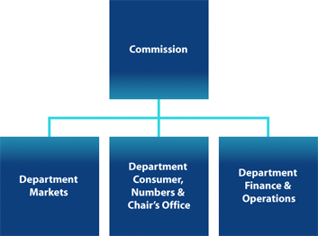

OPTA之委員會下轄三個部門，包括市場部門(Department Markets)，消費者、電話號碼部門以及主席辦公室(Department Consumer, Numbers & Chair’s Office)，財政部門(Department Finance & Operations)；目前員工共有150人，委員會包括兩位學有專精的專家，目前係由主席(chairman) Chris A. Fonteijn及另一位非執行職務(non-executive member)的委員Mark de Jong擔任，惟依據OPTA Act第7條之規定，委員會得指派工作小組處理特定專業領域之事務，並應與委員會保持密切的合作，於2006年4月初OPTA之委員會指派Ms. Annetje Ottow處理OPTA法律準則之相關事務是為一例。

（三）OPTA之權能
OPTA主要任務係維持及促進電信及郵政市場之競爭狀態、確保消費者及終端使用者（end user）之權益。每年年初，OPTA皆會出版該機關對於該年度之市場遠景，並列出其未來一年施政計畫之優先順序。OPTA最主要的工作內容包括如下：處理業者間網路互連之爭議、核配電話號碼、關於郵政及通訊方面個人隱私之保護、電子簽章之認證與規制、維持、保障郵政及固定通訊之最低程度服務之提供。

（四）OPTA反制垃圾郵件訓練課程表
2007年12月20日（三）Spam訓練課程表
1. 始業致詞  / Wout de Natris | 09:00-09:15
2. 荷蘭Spam反查工作（一般性介紹）  / Wout de Natris | 09:15-09:50
3. 歐洲及荷蘭Spam相關法律  / Inge Horstmeier & Lourens la Roi | 10:00-10:45
休息 | 10:45-11:00
4. 離線調查工具  /Martijn de Keizer | 11:00-12:00
5. 多元合作形式  / Wout de Natris | 12:10-12:30
午餐 | 13:00-13:30
6. 案例說明 | 13:30-17:00

（五）訓練課程說明（本部分請勿引用）
當日上午課程主要介紹OPTA機構概況、荷蘭法制規範、機構之權利及執行等現況，並對荷蘭近期內有關spam以及惡意軟體(malware)之案例酌作報告。下午課程偏重實務，採上機演練方式進行，在OPTA研究員及數位偵查人員協助下學習偵查spam及惡意軟體，對我國未來進行相關工作，頗具參考價值。惟依主辦單位規定，本課程內容及資料係屬機密，參與人員須簽署保密協定，本部分報告僅供本會內部參用，外界請勿引用。
- 始業致詞 / Wout de Natris
首先由Mr. Wout de Natris介紹OPTA（The Dutch Independent Post and Telecommunications Authority）。OPTA棣屬於經濟事務部，為荷蘭之獨立立法及規範機關（類似本會），主管郵政與電信相關事業，成立要旨在推動良好的競爭環境，以提供消費者更多的選擇及合理的價格。依其說明，本次課程主要目的如下：一般認為spam為跨國界之事，故無法制止spammer之行為，惟OPTA認為，此類想法錯誤，且該機構可改變此情形，其作法包括：國內與國際間合作、積極進行調查並採取行動，並以警告、罰款、干擾、合作、分享…等方式，有效遏止spam之氾濫情形。
- 荷蘭Spam反查工作（一般性介紹） / Wout de Natris
本節係屬理論課程，內容涵蓋spam之介紹、如何對抗spam，以及OPTA對抗spam之成果等。
- 何謂spam？
說明spam信件及spam之三種傳播方式—單純的發送行為(spamrun)、透過殭屍電腦(zombies)或代理伺服器(open proxies)發送，以及透過遊牧型態的無線上網方式(wardriving)發送等。並介紹用來發送spam之工具—Dark Mailer，此類軟體多有提供透過代理伺服器發信之功能。
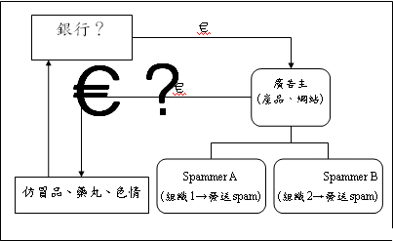
Spammer所使用之金流模式大致如下圖所示：

廣告主可能位在加勒比海小島上，將錢存在立陶宛的銀行，然後透過ePassporte提供之個人金融服務，讓位在荷蘭的Spammer只要透過VISA信用卡即可在全球任一ATM提款機提款。ePassporte大量使用在成人網站及賭博網站的付款機制上。
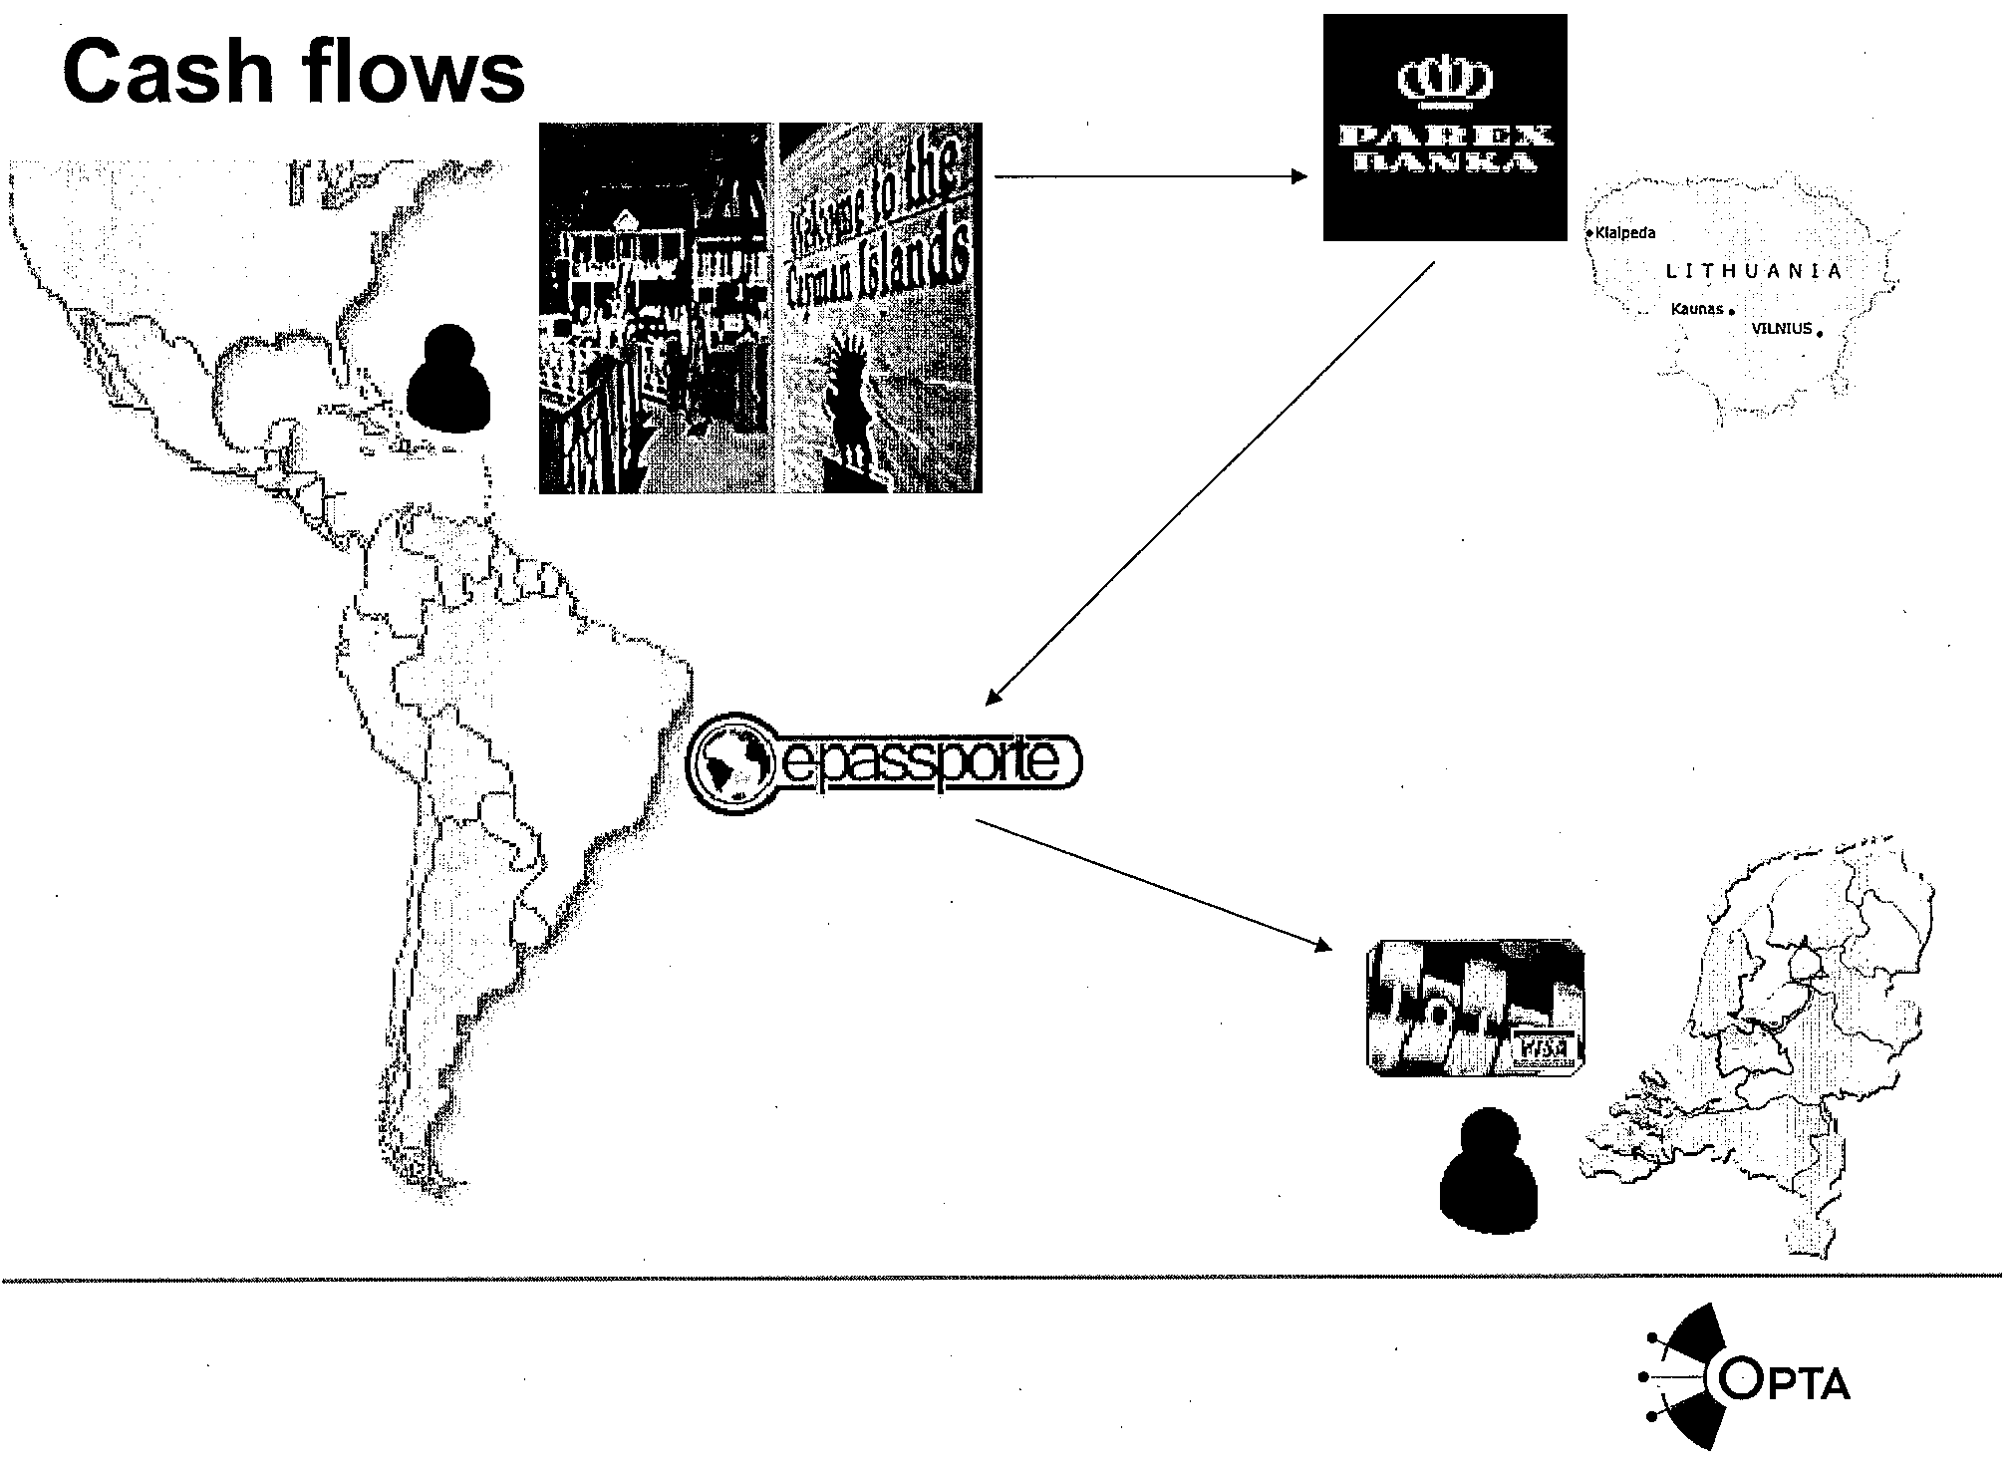
- 如何對抗spam？
OPTA之調查階段如下：
    - 發動調查：從不同資訊源多方收集資訊。
      - spamklacht.nl資料庫所蒐集之抱怨；
      - 從ISP、政府及非政府組織、國內與國際間組織所蒐集到之資料。
    - 發動調查：從不同資訊源多方收集資訊。
      - 線上調查
        - 郵件標頭(Header)資訊：Return-Path、Received、From、Date欄位；
        - 販賣Spam所廣告的商品之網站(Spamvertised websites)；
        - 透過Google、googlegroups等等網站，可線上搜尋到足資利用之資料。
      - 離線調查
        - 送傳票(傳喚出庭)：傳票範例；
        - 管控犯罪現場(control on location)；
        - 審問嫌犯。
    - 犯罪現場蒐集資訊、突擊搜索
OPTA有權進入民宅、搜索車輛，以搜查數位及書面之資料。若為私有住宅，只有在住戶之同意下，OPTA才有進入搜索之權利。該機構並可展示蒐集之數位證據並鑑識分析數位證據。
    - 審問嫌犯：
        - 讓嫌犯有辯護之機會；
        - 是找出真相的方法；
        - 與蒐集到證據所呈現的事實是否相符；
        - 有/無律師。
    - 製作罰款報告
此時已進入調查的最後一個步驟，必須找出關鍵性的證據。
    - 進入法院審理階段
在OPTA進行調查之後，將調查結果及報告送到法庭以請求訴訟。
- OPTA對抗spam之成果
自2004年5月以來，計有20次的罰款以及超過59次的警告。罰款額度在2千歐元至100萬歐元之間。
- 歐洲及荷蘭Spam相關法律/ Inge Horstmeier & Lourens la Roi
本節主要討論荷蘭於歐盟架構下關於反垃圾郵件之執行作為。簡報主要分為反制spam之法源基礎（包括歐盟架構及荷蘭法）及OPTA執行ANTI-spam之法令工具。
- 歐盟反制spam法源基礎 (What is the basis for the prohibition of spam)
- Directive 2002/58/EC
歐盟執委會於2002年5月正式通過新指令Directive 2002/58/EC《電子通訊中個人資料處理及保護隱私指令》（Concerning the Processing of Personal Data and the Protection of Privacy in the Electronic Communication），該指令補充原先之97/66/EC指令（Directive on Data Protection），並加強保護各種通訊服務的用戶及加重對商業組織採取直銷行為之限制。
Directive2002/58/EC禁止未經邀約的電子通訊（unsolicited communication），包括自動撥號機、傳真、電子郵件及簡訊（SMS）。該指令並放寬定義電子郵件（electronic mail），泛指任何於公用電信網路上傳輸之文字、語音或影像訊息，可儲存於網際網路或接收者的終端設備，意即，手機簡訊亦為指令所指之電子郵件。
- Directive 2002/58/EC第13條（Article 13）
本指令第13條之重點在規範未經邀約而傳送通訊，共有5項規定：
        - 第13條第1項：
歐盟指令第13條1項規定，藉由自動撥號系統(Automatic calling machines)、傳真(facsimile)或電子郵件(electronic mail)而為行銷目的所為之傳送，必須得到收件者或訂閱者(subscriber)之事前同意(prior consent)，明白揭示採取OPT-IN之原則。
        - 第13條第2項：
第2項主要規定的重點有二。第一、基於前項之規定，若行銷者係基於既存之交易關係(existing customer relationship)而為行銷行為，則不需得到收件者之事前同意。第二、又為符合歐盟指令Directive 95/46/EC隱私權保護之規定，前述之行銷行為必須給予收件者或顧客反對其繼續傳送之機會，且該反對繼續傳送媒介的提供必須為無償（free of charge and in any manner）。
        - 第13條3項：
本項主要在強調，歐盟境內的會員國應將該國之立法，落實於第13條1、2項之規定。
        - 第13條4項：
本項主要在禁止直銷行為之行銷者，於傳送電子郵件時假裝或隱藏其身分，並應提供正確之郵件地址供收件者有提出請求終止其行銷行為之機會。
        - 第13條5項：
本項之重點在於，各會員國至少應確保本條第1、3項之保護適用於該會員國內之自然人（Natural person），保護範圍是否擴及於其他自然人以外之法人團體，由各會員國自行決定。
- 荷蘭Telecommunication Act落實歐盟指令之規範
- Article 11.7 Telecommunication Act
荷蘭Telecommunication Act Article 11.7，落實前述歐盟指令之規範如下：
- 行銷者以電子通訊之方式行銷，必須取得訂閱者之事前同意。
- 行銷者基於既存之交易關係(existing customer relationship)而為行銷行為，不需得到收件者之事前同意。
- 行銷者於傳送電子郵件時必須提供正確之身分及郵件位址供收件者有提出請求終止其行銷行為之機會。
- 使用其他行銷工具之條件要求。
- Article 11.8 Telecommunication Act
本條項回應歐盟指令Directive 2002/58/EC第13條5項之規定，而規定寄送者不得寄送spam的對象僅限於自然人（ban on spam only applies for subscribers who are natural persons）。
- 小結
- 歐盟指令Directive 2002/58/EC第13條規範電子傳送（Electronic communication）工具之範圍，可能因應科技之進步而擴大。
- 當各國制定其規制spam之法令時，應探討該spam之法規與個人隱私保護規範之相關性。
- 歐盟指令Directive 2002/58/EC第13條之規範效力為何仍有疑義，因為部分屬於歐盟之東歐國家，並未遵守歐盟Directive 2002/58/EC第13條之規定，故導致部分學者對其規範效力之質疑。
- OPTA執行Anti-spam之作為
- OPTA係一獨立機關
OPTA成立於1997年8月1日，係承繼該國交通部下之網路服務局（Network and Services Board），其組織法OPTA ACT規範其主管業務之內容，性質上屬於獨立機關（ZBO）。
- 《Telecommunication Act》規範spam主要原因
《Telecommunication Act》規範spam最主要的兩個立足點：（一）保障服務提供者之經濟利益。（二）未端使用者之保護（protection of endusers）。
- OPTA之權限
- 《Telecommunication Act》
  - Article18.7：命令提出資訊（demand information）
  - Article15.4：施予罰鍰（impose fine）
  - Article15.2：施予週期性懲罰金（Periodic penalty）及實施強制執行措施。
- 《Common Administrative Act》
  - OPTA之員工為具有監督權限之公務員。
  - 為實施行政調查權，得進入營業場所或設備放置處所。
  - 得要求提出資訊並有權檢閱。得調查傳播媒介（investigate vehicles）。
  - 受調查者有合作之義務。
- 取得資訊之方式（Subpoena or Demand）
- 《Telecommunication Act》Article18.7之規範要義
- 任何人因為主管機關之要求有義務提供資訊。
- 主管機關必須基於管制之必要性（Necessary）。
- 必須在OPTA之監理過程下執行。
- 根據調查所為之處分
- 依據調查報告而為罰鍰。
- 罰鍰處罰之最大額度，目前不超過450.000歐元，但OPTA之現行政策方面，除非寄件者獲利龐大或造成收件者嚴重的損害，一般決定處罰之上限為100.000歐元。
- OPTA亦可能施予週期性懲罰金（Periodic penalty）及實施強制執行措施。
- 迄今之執行成果
- 目前OPTA對於濫發垃圾郵件者，已有數宗處以罰鍰案例。
- 其中一案，法院撤銷OPTA所為罰鍰之處分，OPTA上訴中。
- 離線調查工具 / Martijn de Keizer
本節併入「6. 案例說明」。
- 多元合作形式 / Wout de Natris
- 各層面之合作

管制垃圾郵件，無法單靠政府或民間單位的力量。此節內容主要探討各種形式及層面的合作以共同打擊spam。各層面之合作至少包括以下方式：
- 業者間(Industry)之自律與合作。
- 提供情報之私人(Private informers)。
- 國際合作(International cooperation)。
- 國內間公私部門的合作(National cooperation)。
- 主管機關(Policy makers)。
- 司法部門(Courts)。
- 如何取得資訊

管制垃圾郵件中，如何取得濫發事實之相關資訊及證據為管理上之重點，考慮資訊或證據取得之來源，應包括以下之可能性：
- 公眾(The public)。
- 郵件及網路接取服務提供者(Industry)。
- 提供情報者(Informers)。
- 國際合作之對象(International colleagues)。
- 國內間合作之各團體(National colleagues)。
- 匿名者(Anonymous tips)。
- 業者方面

業者部分，一方面其為主管機關所為行政調查的對象，另一方面，在符合法令的情形要求下，其亦可主動向主管機關提出資訊，由於業者為營利單位，各項證據資料的提出，必須符合其本質為營利事業之要求，對於業者而言方有提出的經濟上誘因，而業者又可區分為網路網路服務提供者（ISP）、相關軟體服務提供者（如Microsoft）、行動通信業者等。
- 提供情報者(Informers)

提供情報者如何適時適地的配合主管機關管制的需求而提供正確的情資，有賴於以下幾個因素的認知與配合：
- 情報的提供者可能係任何人。
- 情報的提供者必須知道主要的濫發成員或掌握重要的濫發事證。
- 情報的提供者必須知道主要國內Anti-spam的團體。
- 主管機關針對情報提供者提所提供之資訊必須加以檢視。
- 使情報提供者具結（deposition）以確認其情資之正確性。
- OPTA針對該情報之提供，依據職權(ex officio)作適當之處置。
- 國際合作

由於各國主權領域的疆界，對於spammer而言是不存在的，但對於各國執法者而言，僅能於其領域內執法。故於管制垃圾郵件之濫發，國際合作方面益顯重要，因此各國應基於互信的基礎，建立官方及非官方聯絡管道，交換辦理相關案件之資訊及經驗，以共同打擊spam。
- 主管機關以及國內各單位之共同合作

國內部分，包括主管機關、業者及個人亦應共同合作。政府方面，應建立暢通之申訴機制以供人民及業者反應相關之案件，此外，政府並得建立網路犯罪之工作小組，召集產、官、學界共同討論網路治理的相關議題。另主管機關應隨時檢視實施反垃圾郵件法制的執法成效，並思考執法手段是否應隨著科技技術的進步而調整。
- 司法機關

由於所有案件最後仍須法院作終局之裁判，司法機關對於濫發商業電子郵件所涉及之法律議題，亦必須有所認識，另慮及法院做出判決仍必須參考具有證據能力之證據資料，法院如何取得相關證據資料以供判斷，亦必須一併加以考量。
- 小結

管制垃圾郵件，僅由主管機關進行單方面的努力是無法克竟其功的，必須由一般大眾、電子郵件及網路接取服務提供者、提供情報者、國際合作、國內團體間以致於司法機關之共同合作方能有所收效，作為最小單位之個人，必須加強對於防制垃圾郵件之認識準備，於個人參與任何上述的組織或團體時，皆能於防制垃圾郵件上貢獻一份心力。
- 離線調查工具 / Martijn de Keizer
本節課程為實務上之演練，主要介紹荷蘭由官方建立的spamklacht.nl資料庫、線上調查的方法、進一步的調查方式以及搜索與分析。
- spamklacht.nl資料庫

OPTA為接受民眾對spam的抱怨申訴而製作的專屬網站，網站上也提供防治spam的相關資料。從這些spam的抱怨申訴中可以知道：spam從哪裡來、spam的寄送目的地、什麼樣的郵件標頭(Header)是真實的而什麼是偽造的。
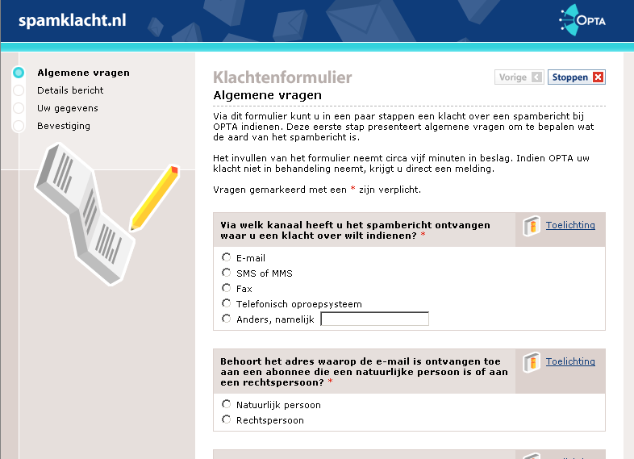
- 線上調查的方法

郵件標頭：透過一封特地為這次課程設計的spam，從標頭及內文中認識spammer經常使用的手法，如：
- 不符合RFC821標準的Received格式；
- 不合理的郵件接收時間戳記：後收的時間與前一個收信主機的紀錄時間間隔過久、後收時間比前一收信主機的時間戳寄來的早；
- 寄件者域名可辨識為廣告性質或是明顯為不具意義的亂數域名—釣魚網站常用；
- 信件內文中提供的連結網址本身具有銷售性質；
- 企圖運用正式的文字敘述或檔案格式混淆收件者的判斷力使認為是具有可信度的消息。
- Spam範例
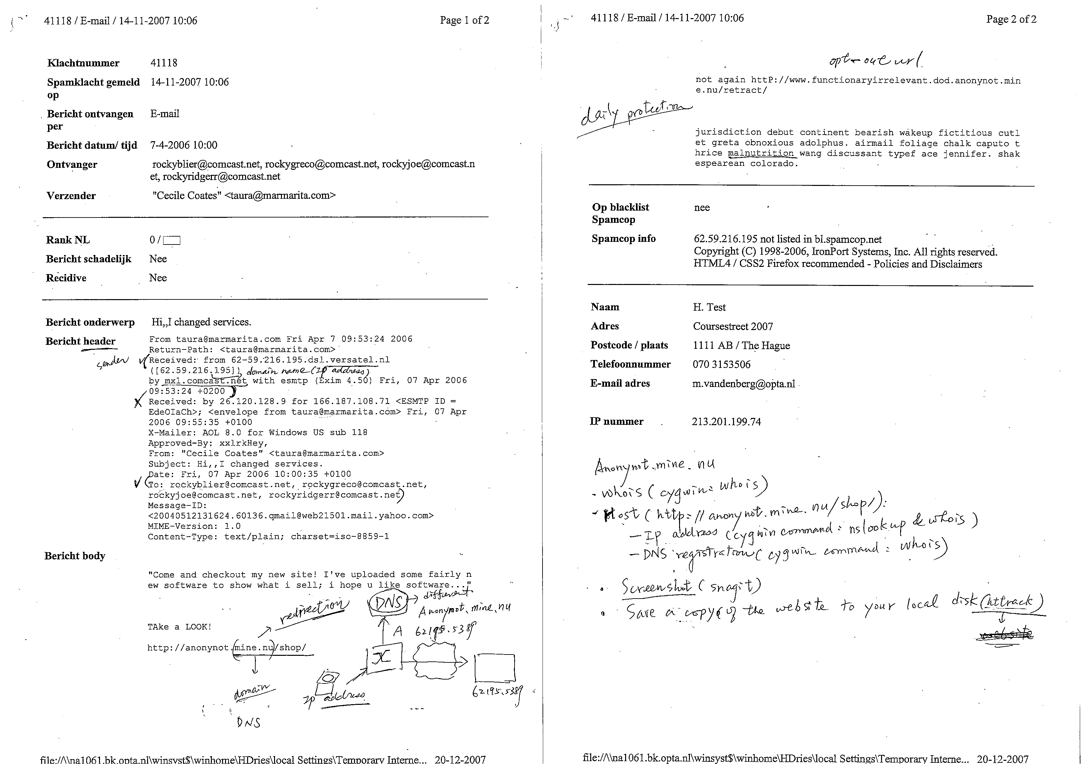

這封spam的內文，包含了一個讓使用者自行連結到外部(opt-out)的廣告網址anonunot.mine.nu，利用合適的工具可以對這廣告網址做進一步的調查並加以紀錄，以找出spammer的藏匿地點：
- Cygwin：是一個可以在windows平台上執行unix-like指令及程式的介面。使用whois、nslookup、ping、tracert等指令可獲得許多可供參考的資料。”＄nslookup anonunot.mine.nu”—可找出該網址對應到的ip位址 209.40.194.203，接下來執行指令”$whois 209.40.194.203”—則回應該位址的註冊公司為美國的Name Intelligence Inc.；
- Nmap：網路安全掃描的工具。若不觸法，可利用Nmap進行portscan，對spammer做進一步的偵測。
- Snagit：抓圖軟體。將廣告網站及可作為證據的電腦畫面存檔做紀錄。
- HTTrack：離線瀏覽軟體。廣告網站上線發佈期間往往不會太久，最好將廣告網站全部下載存證。
- 新型態調查方法：建置Proxypot
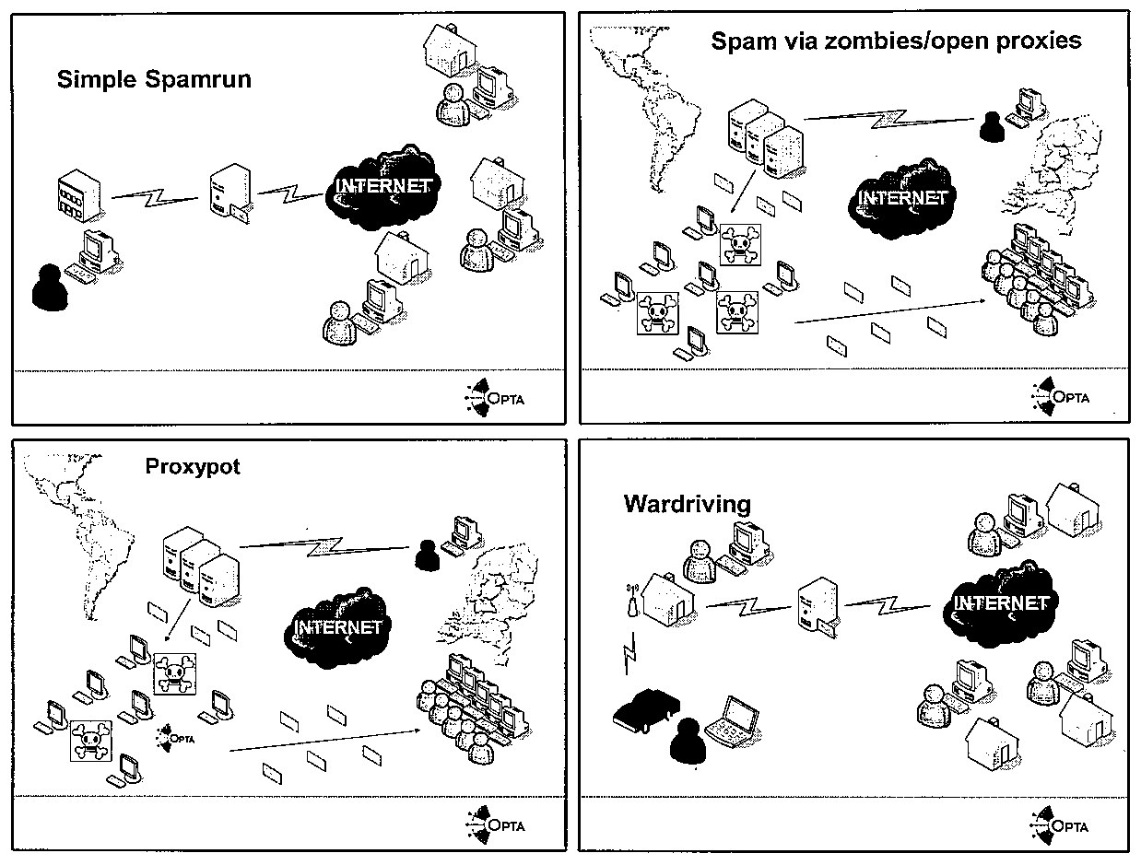

介紹四種spam的發送途徑(如上圖)，從左上依順時鐘方向依序介紹：
- 簡易型發送(Spamrun)：Spammer在自用電腦上使用ISP或ESP的郵件遞送服務，將spam送出。Spam由spammer電腦中寄出，隱匿度不高。
- 透過殭屍電腦或代理伺服器發送：這類透過第三方進行的發送方式，使得spammer的追查更為困難。
- 殭屍電腦：Spammer透過非特定的ISP或ESP將病毒或木馬植入可能位在全世界任何一個角落的電腦中；有時，在網路使用者下載的軟體中也可能藏有惡意軟體。Spammer只要送出指令，就可以遙控這些遭受侵入的電腦(殭屍電腦)在使用者不知情的狀況下發送spam。
- 代理伺服器：網路上往往存在一些有意供匿名使用或因設定不當而不小心成為的open proxy，利用適當工具(如：Dark Mailer)即可搜尋網路上所有可用的open proxy，經由這一個管道寄送的spam可將spammer的來源資訊隱藏起來。
- 透過無線網路發送：這裡的Wardriving是說spammer開車四處尋找可供使用的無線網路，然後用受害人的網路服務發送spam，如此一來不僅提高spammer的機動性，連可資確認spammer的網路接取記錄也無發追查到。
- 偽裝成proxy的honeypot (Proxypot)：proxypot.spamteam.nl是一個攔截spam的計畫，利用honeypot系統偽裝成open proxy供spammer轉發信件，並記下足資辨識spammer的發送紀錄。所有這些紀錄的最終目的在於提供司法檢查機關將spammer繩之以法。
- 美國聯邦貿易委員會(FTC) 於2004年控告密西根的一群販售減肥藥丸的spammer時，就採用了proxypot所蒐集到的證據。
- 一個販售大學文憑的spammer因為proxypot提供的證據，使ISP得以停止spammer所使用的網路。
- 搜索與分析
- 搜查犯罪證據：
- 偵查：蒐集犯案證據。
- 運送：租用所需運輸設備。
- 安全：警察或者保全人員。
- 行政作業及身份確認。
- 如有需要將複製並紀錄所收押的設備。
- 用適當的工具檢驗所扣押的證物。
- 專門的IT數位鑑識人員及設備。
- 數位相機：紀錄蒐證過程。
- 許許多多的常識 (Lots of common sense)。
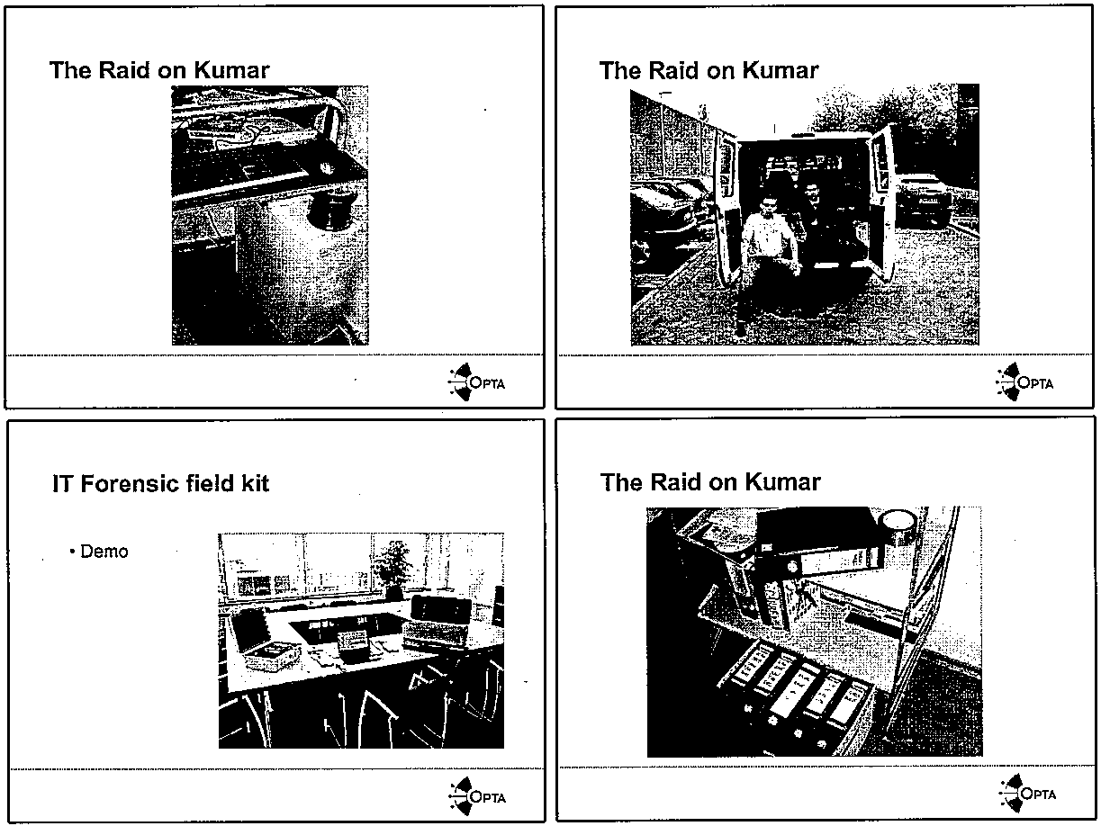
- 分析犯罪資料
EnCase：友善的圖形化操作介面及操作指引，使EnCase大量被實務鑑識單位採用，以進行電腦鑑識工作。其功能包含蒐集硬碟上已經被刪除的資料。
- 其他可協助調查的外部工具
- http://www.whois.sc
- http://www.spamhaus.org/rokso
- http://www.spamhaus.org/rokso_classified (需認證)
- http://www.kadaster.nl (荷蘭地政系統)
- http://www.kvk.nl (荷蘭商會)
- Google group

參、心得與建議事項

成人網站年齡認證制度與防堵網路犯罪及保護兒少上網安全

（一）我國與德國對於與兒少相關之網路內容管制比較
- 我國的「法律」與德國的「受管制下的自我管制」
因擔憂希特勒時期控制媒體造成國家人民重大傷害之慘痛經驗再度發生，德國在二次世界大戰後所採取的媒介內容管制，在本質上即具有祛除國家介入、引進社會共同管制之特性，即使是對兒少保護此一引發社會高度關注之議題，德國仍然採取「受管制下自我管制」（或可稱為「具有他律意義的法律下的自律」），甚至賴以處理因科技匯流所可能產生的內容管制課題。對於國家介入內容管制仍感戒慎恐懼之際，德國透過法律要求業者負起責任（如透過成立自律組織、推動分級、申訴處理及移除或變更內容等工作，甚至當國家在萬不得以進入內容管制時，業者並未被阻擋在其主管機關之外），而公民社會旺盛的生命力及對相關議題之關切，亦得以透過該機制充分反映（除申訴，亦包含推派代表直接參與內容管制等）。相關作法，與我國社會對相關議題往往傾向要求政府單方面介入內容管制（即法律）的思考大相逕庭，除可能推導出我國業者尚未對「內容之外部性」建立應予負責的認知，也反映我國社會在特殊脈絡下發展，仍有培力空間。
- 我國的「電腦網路內容分級處理辦法」與德國兒少保護與網路規定
相較於我國對於網路內容僅仰賴依《兒童及少年福利法》而訂定之《電腦網路內容分級處理辦法》對網路內容進行管理，然而，卻未必與廣電及其他平面媒體對於兒少保護採取相似之處理作為。在德國，透過《新版兒少法》及《廣電與電傳媒體兒少及人性尊嚴保護協議》，則為兒少保護建立了全面性的處理機制。在中央社政主管機關之下，先是有引進社會共同參與之「有害兒少媒體局」（BPjM），對所有兒少不宜之內容建立起統一之標準，在地方，引進了社會參與的各邦媒體主管機關除了仍然具有對廣電媒介內容進行監理之空間，為了避免各地監理標準不一，甚至成立了聯合會組織（ALM／DLM），並對社會各界所關注之兒少保護議題，簽訂了保護協議，甚至進一步成立了同樣可引進社會共同管制機制的「兒少媒體保護委員會」（KJM）。而為促進地方與中央得以順利推動相關事務上，並成立J網站計畫，以進一步維護廣電與網路適用相同的內容處理規範。具體而言，德國對於保護兒少之內容相關規範，係包括中央社政主管機關在保護兒少的考量下，對於電影及電視節目及得與之類比者（含部分網路影音）而非法或對兒少發展有潛在負面影響之內容，應透過討論機制而將之加入「殘害青少年出版品名單」中，以及經「兒少媒體保護委員會」認可之自律團體（SKEs，包括FSF及FSM）得以對電影及電視節目及得與之類比者（含部分網路影音）另外進行分級工作，或對電訊媒體（含網路）推動其他兒少保護作為，當中甚至包括採用新科技如過濾軟體，以及與金融機構合作，以避免不當服務得到財務挹注等。由此看來，德國不論就網路與廣電內容管制齊一性及促進兒少保護手段的多樣性，其管制程度均勝過我國，而更令人驚訝的是，這甚至還是「具有他律意義的法律下的自律」的產物。
- 我國的「臺灣網站分級推廣基金會」及德國的J網站
承上，我國在兒少法及《電腦網路內容處理辦法》精神下，依據行政院新聞局訂定之「大眾傳播財團法人設立許可及監督要點」第 10 點規定成立財團法人台灣網站分級推廣基金會。該基金會在辦理研擬國內網站內容分級發展策略、推動網站內容分級相關業務、舉辦網站內容分級相關會議與活動、處理網站內容分級之申訴事宜、研擬國內兒童及少年安全上網發展策略、推動兒童及少年安全上網機制相關業務、建立長期追蹤、輔導與政令推廣之電訪市調機制、出版相關期刊、年鑑、技術手冊等紙本、電子出版品，並建置相關資訊之公共數位資料庫，以及其他與網站內容分級、兒童及少年安全上網發展策略相關事項…上，固然有其時代意義及貢獻。惟對於網路及兒少保護工作之推行，既不僅分級一項，隨著「網路」定義的不斷改變及新科技與新服務的接續誕生，未來其任務固不足以替代業者成立自律團體所能承擔之任務，但至少在促進國際交流合作、處理申訴機制之建立、主動掌握不當內容之來源、思考線上遊戲、手機、聊天室、即時訊息等不同類型兒少網路行為…上，都顯然還有進一步轉型的空間。此外，該基金會在財源方面，亦時常有挹注不足的窘境。然而，以此對照ECO.de，儘管該協會作為業者之行會組織，然而在推動網路及兒少保障工作之際，仍然踴躍對外爭取專案預算，不可不謂積極。此外，J網站雖有各邦政府編列預算經費，然而，其經費挹注及運用成效仍須受到檢視及檢討－適足以顯示合理的經費挹注與運用，仍有待進一步思考。

（二）我國之借鏡與展望
我國與德國在政府體制上雖然差異極大，在戰後媒介發展上也呈現出不同之特色，乃至於對媒介及新媒介內容之管制，背後的思考邏輯也極為不同。然而，本次參訪，至少足以釐清德國雖是首度對網路加以立法管制者，但這絕非意味著德國不重視業者自律及社會他律等機制，反而是在謹慎的制度設計下，將社會力量大幅引進法律架構。乃至於德國饒具特色「具有他律意義的法律下的自律」（regulated self-regulation）模式，除了有別於我國熟悉的英美模式，對於在本地脈絡下思考相關議題，亦應有所啟發：
- 從《通訊傳播管理法》（草案）思考就內容管制引進三律共管機制
檢視相關法規，本會目前對網路內容尚無特定處理權責，除依《電腦網路內容分級處理辦法》第8條規定「電腦網路服務提供者經政府機關或其委託之機構告知電腦網路內容違法或違反本辦法規定者，應為其他限制兒童及少年接取、瀏覽之措施，或先行移除」要求業者移除內容外（即notice and take down），主要透過臺灣網站推廣分級基金會推動分級工作。而若進一步參照本會提請行政院轉請立法院審議之《通訊傳播管理法》（草案）內容，未來對於網路內容究採何種處理模式，尚須進一步區分該內容究屬「個人通訊內容」、「加值應用服務及影音多媒體服務內容」或「頻道事業內容」。
- 《通訊傳播管理法》（草案）中的三種內容型態
為落實憲法保障之言論自由，《通訊傳播管理法》（草案）第6條，首先闡明內容表達與提供者對於通訊傳播內容及其發生之效果負有直接之責任。前項所謂「通訊傳播內容及其發生之效果」，係指依法律強制或禁止之各事項之法律效果。另避免通訊傳播服務事業或通訊傳播網路事業承擔過重之注意義務及侵犯憲法所保障之秘密通訊自由，明訂除本法或其他法律另有規定外，就通訊傳播內容不負責任。乃至於涉及通訊傳播內容權責之進一步劃分，則區分為「個人通訊內容」、「加值應用服務及影音多媒體服務內容」及「頻道事業內容」，並具體規範於草案第八章。
- 個人通訊內容
草案第146條第1項係參考電信法第8條第1項規定，明訂個人通訊內容責任歸屬，另考量屬於個人通訊內容如違反其他法令者，應由該法令之主管機關本其權責，依法處理，爰訂定第2項；
- 加值應用服務及影音多媒體服務內容
指介於個人通訊內容及頻道事業內容間之內容，如第二類電信業者提供之加值服務、隨選服務、影音多媒體下載服務、及一般由使用者決定播放時程的影音多媒體服務等。草案第147條，除明訂「加值應用服務及影音多媒體服務內容」有違反法律強制或禁止規定，由內容提供者負其責任，至關內容賴以傳輸之平臺，則明文要求其被動負起「移除或為其他改善措施」之義務，此即一般所稱之「通知及移除」（notice and take down）之間接責任。至於草案本條所稱之「告知」主體，係指各該法律之主管機關或其委託機構，如以現行「兒童及少年福利法」而言，主管機關為內政部；
- 頻道事業內容
係指由頻道事業所提供而具有一對多、線性、經編輯等特性之傳統廣播內容 (broadcasting contents)而言。復考量此類型之傳輸方式較前開兩類通訊傳播內容之傳輸方式，在形式上對不特定之大眾較具有影響力，爰列為草案本章管制核心。另鑑於以法律為主之管制模式於今或恐引發各界動輒以為政府管制侵犯言論自由之虞，草案條文乃引進以自律為主、他律為輔，而法律最後介入之問責機制（accountability system），並在解除不當管制之際，引進自我管制（self-regulation）及社會參與共同管制（co-regulation）。
規範事項 | 具體條文
不當通訊內容之究責與處理 | 第六條  通訊傳播之內容及其發生之效果或影響，均由內容之表達或提供者負其責任，除本法或其他法律另有規定外，通訊傳播服務事業或通訊傳播網路事業，就通訊傳播內容不負責任。
個人通訊內容責任歸屬 | 第一百四十六條  通訊內容及其發生之效果或影響，由使用者負其責任。  前項通訊內容違反其他法令者，適用該法令之規定。
加值應用服務及影音多媒體服務內容責任歸屬 | 第一百四十七條  加值應用及影音多媒體內容違反法律強制或禁止規定，由內容提供者負其責任。  加值應用及影音多媒體提供者，經前項法律之主管機關或其委託之機構告知其內容有違法之虞者，應即移除或為其他改善措施。
頻道事業內容製播規範標準 | 第一百四十八條  頻道事業提供之節目或廣告，不得有下列情形之一：一、違反法律強制或禁止規定。二、妨害兒童或少年身心健康。三、妨害公共秩序或善良風俗。四、煽動族群仇恨或性別歧視。  頻道事業製播新聞時，應符合公正、公平及真實呈現原則。頻道事業為善盡社會責任，應自行或委託相關機構，依前二項規定訂定頻道節目與廣告製播規範，並依其規範製播節目及廣告。前項製播規範，應送主管機關核定。第一項規定於境外頻道事業準用之。
- 《通訊傳播管理法》（草案）頻道事業內容的問責機制
前項各類型內容中，考量以頻道事業傳輸內容之模式（broadcasting）所發揮效果較大，因之所受規範強度亦最強。而與頻道事業內容相關之規範事項、具體條文，以及所涉及之問責系統，在此謹依「通訊傳播管理法（草案）」架構說明如次：
通訊傳播管理法（草案）關於頻道事業內容之問責機制
規範事項 | 具體條文 | 問責系統
新聞部門自主公約與公評人機制 | 第一百四十九條  製播新聞之頻道事業，應尊重新聞專業精神，並維護新聞部門自主空間。  頻道事業之新聞部門基於前項規定所訂定之新聞部門自主公約，該事業負責人應與新聞部門協調該公約，無正當理由不得干預新聞部門之自主運作。  第一項事業應設置公評人制度，獨立受理視聽眾有關播送內容正確、平衡及品味之申訴及調查，並提出建議與回應，定期向該事業董事會及主管機關提出具體報告，該報告並應列為公開資訊。 | 內部  自律
內部控管 | 第一百五十條  頻道事業應將其頻道內容之內部控管組織、人員編制、標準作業流程，納入事業營運計畫書。  前項內部控管之人員應具專業素養，並應專任。 | 內部  自律
商業團體組成 | 第一百五十一條  為推動頻道事業自律，頻道事業應組成商業團體，並依第一百四十八條第一項、第二項規定，訂定其會員節目與廣告製播規範。  前項商業團體應設獨立理（監）事，其組織章程及製播規範，應報請主管機關核定後實施。  獨立理（監）事應具備專業知識，其專業資格、人數、提名方式及其他應遵行事項之辦法，由主管機關定之。  頻道事業應加入第一項商業團體，並遵守該商業團體之組織章程及製播規範，其自行訂定之製播規範不得低於商業團體之規範標準。  道事業違反第一項之製播規範，頻道事業之商業團體應依組織章程處理，報請主管機關備查並公開。 | 外部  自律
內容諮詢會議 | 第一百五十二條  主管機關應設內容諮詢會議，依主管之法令，審議下列事項：一、被處分人、利害關係人或公民團體不服前條第五項商業團體之處理。二、頻道事業違反商業團體之製播規範，該商業團體未依前條第五項規定於該節目、廣告播出後二個月內處理。三、頻道事業未依前條規定加入商業團體且違反第一百四十八條第一項第二、三、四款規定。四、 頻道事業未依前條規定加入商業團體且未依第一百四十八條第三項訂定製播規範，並違反第一百四十八條第一項第二、三、四款規定。五、 頻道內容標準之研訂。六、 其他依主管機關交付審議之事項。  內容諮詢會議置委員十一至十七人，由下列人員組成，其中女性代表不得少於三分之一：一、相關主管機關代表二人。二、公民團體代表四人至七人。三、專家學者五人至八人。  內容諮詢會議委員由主管機關遴聘（派）之，任期二年，期滿得續聘（派）之。  內容諮詢會議召集人，由主管機關代表擔任，召集並主持內容諮詢會議，但不參與決議。  內容諮詢會議所為之決議，應送主管機關確認後執行，但主管機關得以委員會議二分之一以上之決議交付復議。  內容諮詢會議委員，應本公正、客觀立場行使職權，對審議事項，有利害關係者，並應自行迴避。  頻道事業認內容諮詢會議委員有偏頗之虞者，得向主管機關申請迴避。  內容諮詢會議委員應自行迴避而不迴避者，主管機關於會議決議後一個月內，得逕行或經利害關係人之申請，撤銷該會議所為決議，並交內容諮詢會議重行審議及決議。  內容諮詢會議之審議規則，由主管機關定之。 | 社會  他律
- 《通訊傳播管理法》（草案）中就頻道內容的三律共管機制
《通訊傳播管理法》（草案）中，對頻道事業內容引進以自律為主、他律為輔，而法律最後介入之管制模式。然為恐修法時效，且社會大眾之殷切需求，修法完竣前，本會此刻正推動「提升新聞品質」等計畫，亦運用行政指導推動此一問責系統，以再度喚醒媒體道德。
- 內部自律部分
草案中引進「新聞部門自主公約與公評人」及「內部控管」機制。草案第149條，係參考德國新聞媒體由勞資雙方簽訂「編輯室規章」，共同遵守新聞專業自主精神，以維護內部新聞自由之作法。而為強調勞（新聞部門從業人員）資（頻道事業負責人）雙方基於共識共同承擔社會責任，爰於該條中訂定第一項及第二項規定。此外，考量自律並具體呈現在邀聘社會公正人士對媒體表現進行監督，獨立行使職權，以規範個別媒體的行為，爰於草案本條第三項對公評人機制加以規範。至於草案第150條，則於第一項明定頻道事業應於營運計畫中載明內部控管之組織及人員，以強化既有編審內控制度等，而為強化內控組織，並於第二項要求內控人員之專業素養，而要求應專任之。
- 外部自律部分
草案中引進「商業團體」機制以進行頻道事業自律。草案第151條，係要求頻道事業應組成商業團體。商業團體應依第148條1項、第2項規定，訂定其會員節目與廣告製播規範。而為提升商業團體自律及專業水準，草案比照財政部證券期貨管理委員會（證期會）主管之《證券投資及信託顧問法》第五章〈自律機構〉之相關設置，規定依內政部主管之《商業團體法》成立之商業團體應設立獨立理（監）事。前開之組織章程及製播規範，應報請主管機關核定後實施，此外，草案並明文規定獨立理（監）事應具備專業知識，至於其專業資格、人數、提名方式及其他應遵行事項之辦法，則授權由主管機關定之。而依據《商業團體法》「業必歸會」之精神（同法第63條有強制入會之規定），頻道事業依規定應加入第一項商業團體，並遵守該商業團體之組織章程及製播規範，其自行訂定之製播規範不得低於商業團體之規範標準。而對於違反該製播規範之頻道事業，頻道事業之商業團體應依組織章程處理，報請主管機關備查並公開。
- 社會他律部分
草案中引進「內容諮詢會議」機制。草案第152條，係為引進社會共同管制之重要設置，亦為當代各先進國家所普遍採用之內容管理機制。有別於現行本會以行政命令所設置之「廣播電視節目廣告諮詢會議」，「內容諮詢會議」之定位在草案中提升至法律層次。至於成員組成，草案中規定，內容諮詢會議設置委員十一至十七人，其中女性代表不得少於三分之一，並由下列人員組成：一、相關主管機關代表二人；二、公民團體代表四人至七人；三、專家學者五人至八人。此外，內容諮詢會議委員由主管機關遴聘（派）之，任期二年，期滿得續聘（派）之。為尊重社會參與共同管制之意見，內容諮詢會議召集人，由主管機關代表擔任，召集並主持內容諮詢會議，但不參與決議，而內容諮詢會議之決議固需送本會委員會確認，但委員會唯有在高度共識（二分之一以上之決議）下始得交付復議。另為避免利益衝突而致共同管制產生瑕疵，草案設置有利益迴避之規定，相關當事人亦可依草案條文向主管機關提出迴避之要求。此外，內容諮詢會議雖無業者代表參與，處理時仍將依行政罰法、行政程序法等規定請業者進行意見陳述，惟是否邀請業者至內容諮詢會議說明，將視個案而定。
- 未來的網路內容管制
前述管制架構，有別於過往行政機關於裁罰時每每引發業者及社會各界有「侵犯新聞自由」、「進行言論檢查」之質疑，草案中亟欲扭轉現行以法律為主的管制方式。對此，本會特別參考各先進國家之傳播內容管制，多採「自律為主、他律為輔、法律最後介入」之方式，爰於草案中具體引進新聞部門自主公約與公評人、內部控管、商業團體組成、內容諮詢會議等機制，對於引進社會參與內容共同管制上，應有跨時代之意義。
而查考世界各國監理機關，大多將其核心管制項目限制在一對多、線性、經編輯等特性之傳統廣播內容(broadcasting content)，似乎僅「馬來西亞通訊傳播及多媒體委員會」（Malaysian Communications and Multimedia Commission，MCMC）下設立之「通訊傳播及多媒體論壇」（The Communications and Multimedia Content Forum），尚將所有「經網站傳輸通路播送之內容」均列為該機關之管制核心項目。乃至於德國「具有他律意義的法律下的自律」模式，固然與上述模式均不相同，惟其模式中在建立業者自律機制、引進具有社會代表意義之內容審議委員會、在兒少保護上追求網路及廣電管制標準齊一化、在兒少保護上追求保護手段多元化等各方面，卻有他國未及之處，甚且能進一步克服對內容管制的違憲問題。從由可知，隨著網路應用普及，伴隨網路內容之增加，面對此一趨勢，而在通訊傳播管理法草案中對頻道事業所引進之三律共管機制在廣電媒體內容之適用較成熟時，未來應有擴及至網路內容管制的可能性，惟具體作法，仍須配合修法完成。
- 修改既有兒少法，並廢止現行電腦網路分級處理辦法
網路非屬頻道事業內容者，本會參考世界各先進國家網路管制作法，於日前配合內政部修正《兒童及少年福利法》（以下簡稱兒少法）時，建議刪除「電腦網路應予分級」之規定，並引進「自律」與「他律」機制。而為保護兒少上網安全及避免其透過電考網路接觸不良資訊，並新增兒少法第27條之2，經96年12月20日該部部務會議通過送行政院審議，修正草案條文並於97年3月10日經行政院第二次法案審查會議通過。
我國新版兒少法草案考量網路具跨國界、無中心特性，另以其內容並不僅限於色情、暴力猥褻內容，其他如網路詐欺、交友、誹謗及網路成癮等問題亦層出不窮，本會作為目的事業主管機關之一，參考世界各國多透過國際合作、新科技及引進業者自律及社會他律等機制以進行網路內容管理，爰應－邀集主管機關、各目的事業主管機關協助民間團體成立內容防護機構，辦理兒少網路內容及行為觀察、分級標準詞彙與等級之評定及檢討、申訴機制（即社會他律）之建立與執行、過濾軟體之建立及推廣、其他防護機制之建立與推動（第27條之2第1款）；要求網際網路平臺提供者（IPP）及相關公協會依就前項之防護機制採取可行之措施，並訂定相關自律規範送本會核定及公告（第27條之2第2款）；對於網際網路平臺提供者（IPP）經本會告知網路內容違法或違反前項規定未採取明確可行防護措施者，應為限制兒童及少年接取、瀏覽之措施，或先行移除（第27條之2第3款）；針對網際網路平臺業者（IPP）違反前項第三點者（第27條之2第3款），本會得處以新臺幣6萬元以上30萬元以下罰鍰（第55條之3）。
而新版兒少法草案第27條之2第3款及第55條之3對於網際網路平臺業者（IPP）之相關規範，即通傳管理法草案第6條、第147條第2款所稱「通知及移除」（notice and take down）之規定。至關內容提供者（ICP）所提供之內容若有危害兒童及少年身心健康之情形，則依通訊傳播管理法第146條第款之規定，受如新版兒少法第55條第4款「供應有關暴力、猥褻或色情之出版品、圖畫、錄影帶、影片、光碟、電子訊號、電腦網路或其他物品予兒童及青少年者，處新臺幣1萬元以上5萬元以下罰鍰」之處分，並依同法第55條之1，得以按次處罰。若推行得法，未來是否得比照德國由內容提供者（ICP）成立自律團體進行自我管理，尚有值得期待之處。
上述共同管制模式若能建立，在引進業者自律及社會他律之管制架構之下，應可彈性因應變化萬端之網路發展，並可免除管制失靈、治絲益紛之窘境。而本會雖非網際網路之主管機關或目的事業主管機關，除有他機關法律授權外，本會所管轄之通訊業者，為網際網路基礎應用網路之第一層提供者，依法有直接的管轄權，對於其與下由的網路內容提供者，應有一定的營業規章及契約之約束，故於第二層的法律管制位階不高，然必要時維繫社會善良風氣之作為應屬可行，尚可就網際網路平臺（IPP）業者自律不周及未善盡其「通知及移除」之情形予以裁處。至於經網站傳輸通路播送之內容若有違反各該法律強制或禁止事項，仍回歸各法律架構續行處理。
不過，此一模式，雖足以解決既有網路內容管制之相關問題，並凸顯共同管制機制之優越性。惟內政部作為兒少法之主管機關，在前揭「供應有關暴力、猥褻或色情之出版品、圖畫、錄影帶、影片、光碟、電子訊號、電腦網路或其他物品予兒童及青少年者，處新臺幣1萬元以上5萬元以下罰鍰」例中，仍具有認定何謂「暴力、猥褻或色情之出版品、圖畫、錄影帶、影片、光碟、電子訊號、電腦網路或其他物品」之裁量餘地。是以，不管是較之德國的內容管制模式，以及較之本會現行「廣播電視節目廣告諮詢會議」及未來「內容諮詢會議」，在引進「業者自律」、「社會他律」等共同管制上或較為不足，恐怕仍將引發行政機關侵犯言論自由之疑慮。
換言之，考量不同媒介均可能作為違法內容或有害兒少內容之載具，但社會管制卻僅及於特定媒介，則在我國現有法律脈絡下，是否有必要參酌德國「具有他律意義的法律下的自律」之管制模式，在中央政府層次進一步引進真正具有民主精神、具有代表性及容納社會各界共同參與之的機制，而非由單一或各別主管機關自行決定是否進行裁罰，其中非但涉及法規設計，亦涉及不同機關的管制思維及本地特殊的發展過程與文化脈絡，未來值得進一步思考。
- 年齡分級及年齡認證制度之思考
如前文所述，德國電影、商業廣電及電訊媒體業者得組成自律團體，對於得與電影、廣電節目及與之類比之服務（但不含其他網路服務）自行進行年齡分級，即將內容區為「適合所有兒童及青少年者」、「適合6歲以上者」、「適合12歲以上者」、「適合16歲以上者」及「不適合所有兒童及青少年者」各級，在一般狀況下，尚毋須由BPjM或KJM將之列入不良內容名單中。此一年齡分級方式，與我國將電影及廣電節目區分為「普遍級」（一般觀眾皆可觀賞）、「保護級」（未滿六歲之兒童不宜觀賞，六歲以上未滿十二歲之兒童需父母、師長或成年親友陪伴觀賞）、「輔導級」（未滿十二歲之兒童不宜觀賞，十二歲以上未滿十八歲之少年需父母或師長輔導觀賞）、「限制級」（未滿十八歲者不宜觀賞）的作法十分類似，但德國或因對兒少的定義迥異我國，區分級別的作法較我國的作法亦更細緻。此外，德國法令授權自行分級的對象亦非事業本身，而是經其主管機關認可的業者團體，更遑論其「主管機關」，甚至還是引進了社會力參與共同管制的產物。
然而，若就相關內容所受到之規範密度進行區分，則依德國新版兒少法及跨邦協議規定，還可將相關內容進一步界定為「違法內容」、「若能有效阻擋兒少近用即不違法之內容」、「對兒少發展發展有負面效果之內容」以及「兒少亦可自由閱聽之內容」四類。其中，對於「若能有效阻擋兒少近用即不違法之內容」及「對兒少發展發展有負面效果之內容」，業者負有提供合格使用者（closed user group）及引進年齡認證機制（age verification system，AVS）的責任，而使兒童及青少年不可能（或難以）近用之。至於其具體作法可能包括－時間限制（特別針對廣電，類似我國電視節目分級處理辦法）、以隨選方式（on-demand）提供內容或運用過濾軟體及等工具。
進一步說明，年齡認證的重要性，在「若能有效阻擋兒少近用即不違法之內容」（包括依相關德國法規而在名單中被界定為一般色情、界定為對青少年有害者之暴力與右翼言論）上特別顯著。對於網路內容而言，年齡認證機制必須經KJM認證，而該機制並應滿足「確認身份」（identification）及「驗證身份」（authentication）的兩項基本條件。所謂「確認身份」意指在註冊使用某項服務時，必須經由強制性的個人接觸、面對面地驗證身份證或護照與本人是否相符始得取得資格，而確認者可以是郵務士或銷售員，而在身份確認完成前，則不可近用該服務，此外，相關的近用資料亦需傳送給專人。至於「驗證身份」，則意指在成為合格使用者近用該服務前均應經過驗證程序，驗證時須確認使用者身份業經確認，而驗證時必須滿足的條件是－必須是即時使用（即不允許一定時間以上的閒置）、對於成人內容須以密碼方式加密、不可讓他人得以近用，以及不允許同時間同一使用者重複登入。而具體驗證的方法，可能包括檢驗生物資料（包括指紋或瞳孔掃瞄）、主動的硬體設備保護（包括晶片卡及密碼卡）、被動的硬體設備保護（如光碟及記憶卡的防拷及加密）及使用者自行設置的電腦密碼等。
目前在德國通過KJM認證的年齡認證機制已有許多，包括X-check（Coolspot，運用郵務士確認及信用卡調查公司確認身份，並經由軟體及硬體驗證碼等方式驗證身份）、D2（Vodafone，運用郵務士或銷售員確認身份，並經由個人化密碼及硬體晶片卡的方式驗證）及Lotto-Ident-Verfahren（Nordwest Lotto und Toto Hamburg，運用郵務士或銷售員確認身份，並經由USB硬體裝置驗證身份，包括防拷網路智慧卡、透過加裝USB方式連結、以智慧卡模擬網路伺服器、額外成人密碼，以及確認使用者確屬某一銀行用戶的方式進行）等，相關年齡認證系統並可至KJM網站上查詢。甚至，當相關內容業者無法提供年齡認證機制時，銀行並可拒絕支付相關款項。而據J網站指出，此一作法確實有助於斷絕非法業者之金流。
將年齡分級及年齡認證制度作為思考德國兒少上網保護的切面之一，可以發現，慣常以組織來進行思考的德國人，在兒少上網保護議題方面，所採取的不僅是社政機關及媒體主管機關之間的合作（包括共同成立KJM，以及由各邦政府共同挹注J網站以作為媒體主管機關與KJM之間的聯繫），也包含警政機關及金融機構的合作與思考，而整體社會也對該機制呈現出高度的共識。以此對比國內嘗有論者認為，網路既具有匿名性質，我國若採取相關機制是否有侵犯隱私權的問題，惟我國既有個人資料保護之相關法規，個人隱私應能有效保障，是以若為保護兒少福祉，相關認證機制應同樣經得起憲法第23條之檢驗，由此視之，前開意見或僅能解讀我國民眾對個資保護機制信心不足，惟本報告在此不擬對此再更進一步討論。
- 促進國際交流、加強國際合作
德國「（他律意義下）法律下的自律」之兒少保護及內容管制措施雖饒具特色，惟作為歐盟成員國之一，相關作為仍符合歐盟的最低要求。舉凡ISP業者公協會ECO.de透過產業自律所執行之INHOPE計畫，以及Jugendschutz.net對相關內容之管理，均為歐盟資訊社會方案中「更安全網路計畫」（SIP）的一環，而透過各國間政府、企業及公民社會有機的資訊交流，不但能有效遏止不法內容或有害兒少內容在網路上散布，亦得促進對不同社會間之合作與瞭解。目前，我國「終止童妓協會」亦參與前述之INHOPE計畫，而我國是否亦得比照歐盟方式推動如INHOPE、INHELP、INSAFE、INACH等…專案，尚有待相關主管機關更進一步思考。另據ECO.de指出，中國大陸雖曾試圖打壓我國參與INHOPE計畫之合法性，然而在保護兒少目標的前提下，此舉並未獲得所有計畫參與者之支持，顯示透過有機參與具有普世意義的合作專案，應仍有我國突圍之空間。
- 小結
就「成人網站年齡認證制度與防堵網路犯罪及保護兒少上網安全」方面而言，本次參訪大致肯定了歷次出國參訪之結論，即－（一）應加強國際間交流與合作、（二）推動兒少安全網路工作，尚需政府、業者及公民團體三方共同參與、（三），在上述原則下推動兒少安全網路工作之際，亦應檢討修正我國相關法規。乃至於未來若需進一步推動相關工作，具體的方向應包括－（一）對整體內容管制建立起一致的管制架構、（二）在前述管制架構中引進自律、他律、法律三律共管的機制、（三）前述機制，有賴於行政機關在兒少保護、言論自由保障等管制目標間首先取得共識、（四）該共識的形成，亦須同時配合相關社會自我管制條件的建立、（五）社會自我管制條件一旦建立，則適足以減輕新科技對特定管制目標的衝擊。

反制垃圾郵件

（一）荷蘭《Telecommunication Act》與我國《濫發商業電子郵件管理條例》草案比較
- OPT-IN與OPT-OUT
現行世界各國管制spam之機制，主要分為OPT-IN及OPT-OUT兩種思考模式，採取前者之國家主要為歐盟境內之國家、澳洲及紐西蘭等；採取後者之國家主要為日本、美國等。依據目前我國《濫發商業電子郵件管理條例》之草案，主要乃繼受美國法OPT-OUT之立法設計；而荷蘭依據歐盟Directive2002/58/EC《電子通訊中個人資料處理及保護隱私指令》管制之架構，乃採OPT-IN之機制。
- 法律之定性
依據上開《濫發商業電子郵件管理條例》草案之內容，係將該條例定位為民事特別法；惟從荷蘭《Telecommunication Act》之規範內容以觀，可以得知其藉由行政機關種種之作為（行政調查、行政罰）以達成其保障人民隱私、維護網路通訊安全之行政目的，性質上屬行政特別法。
- 保護對象之範圍
依據《濫發商業電子郵件管理條例》草案第2條對於收信人之定義，係指使用電子郵件位址接收商業電子郵件之之團體或個人，其中保護對象範圍包括接收商業電子郵件之之團體，非僅侷限於自然人；而依據荷蘭《Telecommunication Act》Article 11.8中之規定，寄送者不得寄送spam的對象僅限於自然人（ban on spam only applies for subscribers who are natural persons）。
- 管制客體行為
依據《濫發商業電子郵件管理條例》草案之規定，管制客體行為限於以SMTP通訊協定發送大量商業電子郵件之行為。而荷蘭《Telecommunication Act》Article 11.7係規範電子通訊（Electronic communication）之方式所為之行銷行為，規制範圍較我國為廣。
- 違法之法律效果
依據《濫發商業電子郵件管理條例》草案之規定，違反該條例規定之行為人可能遭受權利受損害收信人之民事求償；而依據荷蘭《Telecommunication Act》之規定，違反該法規定之行為人可能遭受主管機關所為之行政裁罰。

（二）我國之借鏡與展望
我國《濫發商業電子郵件管理條例》草案與荷蘭《Telecommunication Act》在立法邏輯的思考上有顯著之不同，但兩者皆係立法者面臨收件者隱私權與行銷業者之經濟利益拉鋸下所做的立法抉擇，目的都是在藉由懲罰不法的spammer，促進網路環境使用之便利與安全，故縱使荷蘭之制度與我國有上述之不同，且其執法方法與我國亦有差異，但經由本次參訪，對於我國監理實務，仍有重大裨益，該國法制及執行經驗，應可供我國借鏡：
- 高強度公權力之介入
OPTA執行調查，從不同資訊源多方收集資訊，其中包括spamklacht.nl資料庫蒐集的申訴以及從ISP、政府及非政府組織、國內與國際間組織所蒐集到之資料。至於調查之方法，可分為線上及離線調查，此外，OPTA之人員得至犯罪現場蒐集資訊，甚至為突擊搜索，由於該法在立法上高強度公權介入之設計，使得OPTA之執法成效頗豐，自2004年5月執法以來，已對於相關濫發者為20次的行政罰款及超過59次的警告，業者過濾spam之數目也有顯著下降，相較於其他已執行Spam Act之國家，成效卓越。
- 法制架構完善及執法成果
於歐盟Directive 2002/58/EC架構下，荷蘭《Telecommunication Act》加以深化並落實歐盟指令規定，尤其該法Article18.7，任何人因為主管機關之要求(Subpoena or Demand)有提供資訊之義務；對於違反該法規定之個人，並得依據Article15.4，施予罰鍰（Impose fine）或依據Article15.2，施予週期性懲罰金（Periodic penalty）及實施強制執行措施。相較於我國《濫發商業電子郵件管理條例》之草案設計係定位為民事特別法，於執法強度上，荷蘭《Telecommunication Act》比我國優越許多。縱目前世界各國管制spam的立法態度不一，惟其不論採取民事、刑事及行政制度管制皆面臨一定程度執法上之窘迫，蓋spammer得藉由各種不同之技術方式躲避執法者之追查及搜索，但我國目前草案之執法能量是否應該有所提升，應為借鏡荷蘭《Telecommunication Act》後可深思之問題。
- 發送技術與調查手段蒐集
本次研討會指出四種主要發送的spam方式，包括：簡易型發送(Spamrun)、透過殭屍電腦(Botnet)或代理伺服器(Open proxy)發送、以及以Wardriving方式透過殭屍電腦或代理伺服器發送。此外，該國亦建置一偽裝成proxy的honeypot，利用honeypot系統偽裝成open proxy供spammer轉發信件，並記下足資辨識spammer的發送紀錄，而所有這些紀錄的最終目的在於提供司法檢查機關將spammer繩之以法，該方式於我國思考提高監理能量之際，頗值借鏡。
- 跨境執法與國際合作
國際合作方面，荷蘭已加入歐盟之CNSA (the Contact Network of Spam Authorities)，而為跨國境反制spam的合作平台之一員。此外，倫敦行動計畫（LAP）亦為全球性反制spam的重要團體。兩年前，我國即以交通部名義加入倫敦行動計畫（LAP）成為正式會員，故我國宜在LAP之基礎上與CNSA保持合作關係，另應謀求簽署加入各種防制垃圾郵件國際多邊公約之機會，並積極與各國洽簽防制垃圾郵件合作瞭解備忘錄，以建立跨國合作管制spam之聯防網絡。
業界方面，網際網路服務業者之防堵機制，影響整體垃圾郵件之管制成效甚鉅，為激勵業者主動、積極過濾或阻絕垃圾郵件之能量，主管機關宜採行適當之行政措施促使業者配合，以強化業界自律作為。
個人方面，應加強教育宣導事宜：主管機關應透過各種管道對民眾進行教育宣導，從灌輸正確之E-Mail使用規範著手，配合發信行為之立法管制，藉由全民防制，從收信端抵制濫發者之不當發送行為，除可消弭濫發，並可有效降低個人資料外洩風險及減少殭屍電腦（Botnet）發生率。

肆、致謝
本次出訪得以順利成行，本會特別感謝以下單位及個人的慷慨協助
臺灣終止童妓協會
http://www.ecpat.org.tw/
廖奎富先生；
德國Eco.de
http://www.eco.de/
Frank Ackermann、Alexandra M. Koch；
德國Jugendschutz.net
http://www.jugendschutz.net/
Friedemann Schindler、Mark Bootz；
我國駐德辦事處
文化組謝文詮先生、曾素真先生、張有才先生，
新聞組何世德先生、梁宇清先生，
德文口譯楊麗瓊女士；
荷蘭OPTA
http://www.opta.nl/asp/en/
Wout de Natris、Inge Horstmeier & Lourens la Roi、Martijn de Keizer。

伍、附件
- 參訪ECO.de資料
- 參訪Jugendschutz.net資料
- 參訪OPTA資料（因受訪單位要求，本部分請勿引用）

本報告「推動成人網站年齡認證制度與防堵網路犯罪及保護兒少上網安全之國際交流」部分係由本會傳播內容處撰寫，「考察垃圾郵件」部分係由本會法律事務處撰寫。
資料來源：資策會FIND「我國網際網路用戶數調查」報告。

